МИНИСТЕРСТВО ОБРАЗОВАНИЯ РЕСПУБЛИКИ БЕЛАРУСЬ  
Учреждение образования «БЕЛОРУССКИЙ ГОСУДАРСТВЕННЫЙ   
ТЕХНОЛОГИЧЕСКИЙ УНИВЕРСИТЕТ»

Факультет Информационных технологий

Кафедра Информационных систем и технологий

Специальность 6-05-0612-01 Программная инженерия

**ПОЯСНИТЕЛЬНАЯ ЗАПИСКА КУРСОВОГО ПРОЕКТА**

по дисциплине «Компьютерные языки разметки»

Тема: Веб-сайт «Автошкола»

**Исполнитель**

студент 1 курса 9 группы ______________ П.В. Белодед

подпись, дата

**Руководитель**

старший преподаватель ______________ А.В. Комкова

должность, учен. степень, ученое звание подпись, дата

Допущен(а) к защите __________________________________ _______________

__________________________________ _______________

__________________________________ _______________

дата, подпись

Курсовой проект защищен с оценкой __________________________ _________

Руководитель ____________ _________ А.В. Комкова

Подпись дата инициалы и фамилия

**Содержание**

Введение 3

1 Постановка задачи 4

1.1 Обзор аналогичных решений 4

1.1.1 Аналог «Vsekategorii» 4

1.1.2 Аналог «Автовождение» 4

1.2 Техническое задание 5

1.3 Выбор средств реализации программного продукта 5

1.4 Вывод 5

2 Проектирование страниц веб-сайта 7

2.1 Выбор способа верстки 7

2.2 Выбор стилевого оформления 7

2.3 Выбор шрифтового оформления 7

2.4 Разработка пользовательских элементов 7

2.6 Разработка спецэффектов 9

2.7 Выводы 10

3 Реализация структуры веб-сайта 11

3.1 Структура HTML-документа 11

3.2 Добавление таблиц стилей SCSS и CSS 12

3.3 Использование стандартов JSON, SVG 13

3.4 Управление элементами DOM 14

3.5 Выводы 15

4 Тестирование веб-сайта 16

4.1 Адаптивный дизайн веб-сайта 16

4.2 Кроссбраузерность веб-сайта 18

4.3 Руководство пользователя 19

4.4 Выводы 20

Заключение 21

Список использованных источников 22

Приложение А. Прототипы веб-страниц 23

Приложение Б. Макет структуры веб-сайта 26

Приложение В. Листинг HTML документа 29

Приложение Г. Листинг SCSS 72

Приложение Д Листинг JSON-файлов 129

Приложение Ж Листинг JavaScript 130

Введение

В современном мире наличие бизнеса в Интернете играет ключевую роль в его развитии и привлечении клиентов. Это особенно важно для автошкол, так как потенциальные ученики ищут информацию о курсах вождения, ценах, преподавателях и условиях обучения именно в сети. Многие клиенты принимают решение о выборе автошколы на основе её онлайн-присутствия, включая удобство сайта, актуальность информации и отзывы.

Веб-сайт **«Автошкола»** позволяет не только информировать пользователей о предоставляемых услугах, но и выделяться среди конкурентов. Без качественного веб-ресурса привлечь новых клиентов становится сложнее, поскольку люди не могут оперативно получить достоверные сведения о школе, программах обучения и стоимости.

Веб-сайт  **«Автошкола»** дает возможность пользователям:

* ознакомиться с перечнем услуг (теоретические занятия, практическое вождение, дополнительные курсы);
* записаться на курсы в удобное время;
* изучить отзывы и сделать осознанный выбор.

**Цель курсового проекта:** разработать веб-сайт для автошколы с использованием HTML5, CSS3/Sass.

**Задачи курсового проекта:**

* изучить и применить современные технологии веб-разработки (HTML, CSS, Sass);
* разработать макет и прототип сайта;
* создать удобную структуру веб-ресурса;
* наполнить сайт актуальной информацией об автошколе;
* протестировать функционал и адаптивность сайта;
* разработать руководство пользователя.

**Целевая аудитория:** пользователи, желающие записаться в автошколу (от 16 лет и старше).

Этот сайт поможет автошколе повысить узнаваемость, привлечь больше клиентов и упростить процесс записи на обучение.

1 Постановка задачи

1.1 Обзор аналогичных решений

Курсовой проект представляет из себя веб-сайт «Автошкола». В данном разделе будут приведены существующие аналоги разрабатываемого веб-сайта подобной тематики для их анализа и для определения содержимого собственного веб-сайта.

1.1.1 Аналог «Vsekategorii»

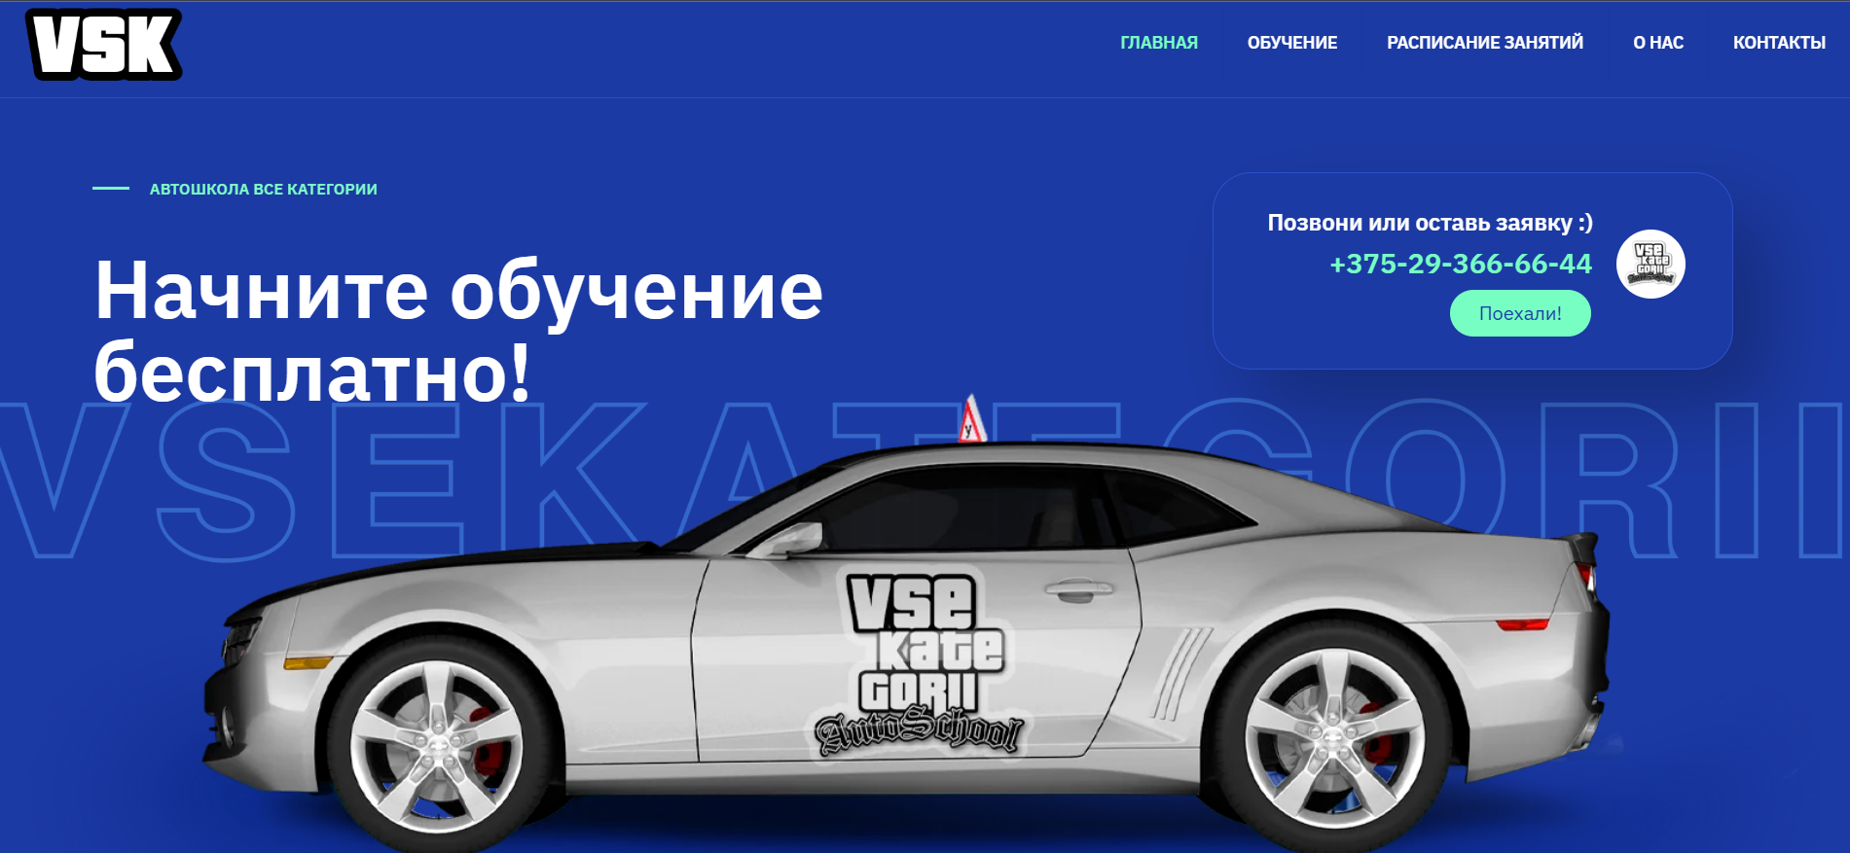

Рисунок 1.1 – Окно главного каталога веб-сайта «Vsekatrgorii».

Веб-сайт имеет удобную и интуитивно понятную навигацию. Современный дизайн и хороший подбор цветов делают веб-сайт привлекательным для посетителя.

Так же на главной странице мы можем ознакомится с тем, какие основные услуги предоставляет заведение.

Недостатков у данного веб-сайта не обнаружено.

1.1.2 Аналог «Автовождение»

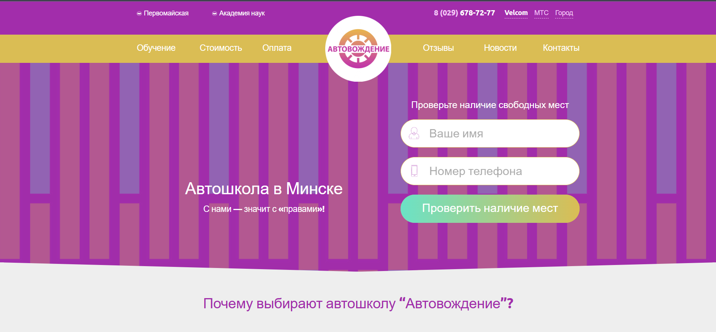

Рисунок 1.2 – Окно главного каталога веб-сайта «Автовождение».

Данный веб-сайт имеет менее современное оформление. На его примере можно разобрать недостатки при реализации веб-сайта.

Сайт имеет слишком простой внешний вид, что никак не привлекает клиентов и не показывает его индивидуальность.

1.2 Техническое задание

Поставлена задача реализовать полноценный многостраничный веб-сайт на тему «Автошкола». На веб-сайте должна быть представлена информация об автошколе, такая как контактные данные, цены на обучение, отзывы о заведении, наличие групп, продолжительность обучения.

Сайт должен содержать следующие страницы: «Главная», «Обучение», «Стоимость» и «Отзывы».

Для привлечения потенциальных клиентов главная задача сделать удобный интерактивный веб-сайт с актуальной информацией о уникальности автошколы.

Основными задачами веб-сайта являются:

* предоставление навигационного меню;
* предоставление информации о особенностях автошколы;
* предоставление контактной информации;
* предоставление информации о списке групп;
* предоставление информации о стоимости обучения;
* предоставление возможности заказать обратный звонок;

На главной странице навигационное меню будет располагаться сверху. В меню будут предоставляться ссылки на основную информацию представленную в других веб-страницах.

Веб-страница должна быть кроссбраузерной и адаптивной для мобильной версии (ширина до 425px), планшетного устройства (ширина до 768px). Начиная с ширины в 768px должна открываться версия для персонального компьютера.

Основные требования к исполнителю: создание дизайна, проведение анализа существующих решений, создание прототипа, адаптивность и кроссбраузерность веб-сайта (корректное отображение в браузерах, таких как Google Chrome, Microsoft Edge, Яндекс.). В проекте используется гипертекстовый язык разметки HTML, CSS/Sass, графические элементы в формате SVG, JavaScript.

1.3 Выбор средств реализации программного продукта

При создании веб-страниц были использованы языки: HTML, CSS, JS.

Первым этапов является создание макета страниц веб-сайта. Для этого использовалось приложение для разработки интерфейсов и прототипирования Figma. Структура веб-сайта создана с помощью языка разметки HTML, дизайн веб-сайта оформлен с помощью CSS/Sass. JavaScript позволит добавить динамичности веб-сайта. Для хранения отзывов был использован JSON.

Для написания исходного кода был выбран бесплатный редактор Visual Studio Code (разработан Microsoft для Windows, Linux и macOS.), обеспечивающий удобную работу с несколькими файлами кода.

1.4 Вывод

В данном разделе были рассмотрены достоинства и недостатки аналогичных решений на выбранную тему веб-сайта для предотвращения ошибок в реализации веб-сайта. Были определены основные элементы содержания страницы. Также выбраны средства реализации программного продукта, а именно языки HTML, CSS, Sass, JS.

Сделан вывод о том, что веб-сайт должен предоставлять основные услуги заведения с наиболее подробной и понятной информацией об услугах и содержать все основные функции, а также иметь эстетичный дизайн, что будет передавать особенность заведения и привлекать клиентов.

2 Проектирование страниц веб-сайта

2.1 Выбор способа верстки

Требования проекта включают в себя кроссбраузерность и адаптивность. По этой причине была выбрана flex-box вёрстка.

Flex – это новая технология, которая уже имеет достаточно широкую поддержку браузеров. Она отлично подходит для создания элементов как горизонтальное меню, футер веб-сайта и так далее. Эта технология позволяет очень легко и гибко расставить элементы в контейнере, распределить доступное пространство между ними и выровнять их даже если они не имеют конкретных размеров.

2.2 Выбор стилевого оформления

Выбор цветовой гаммы – важный этап разработки проекта. Цвета должны не только сочетаться между собой, но и отражать тему проекта. Цвета применялись как к текстовым, так и к блочным элементам в качестве фона. Далее представлены цвета, используемые на страницах.

Веб-сайт представлен в двух темах, темной и светлой. Основным цветом фона для темной темы был выбран темно-синий цвет #1E1B4B, для светлой – белой-голубой градиент linear-gradient(185deg, #F8FAFC 15%, #E0F0FF 40% 60%, #f8FAFC 100%). Акцентным цветом обоих тем стал фиолетовый цвет #6366F1. Основным цветом оформление текста стал для темной темы #F8FAFCCC, для светлой - #1E293BCC. Для большинства основных элементов сайтабыли использованы оттенки данных цветов.

2.3 Выбор шрифтового оформления

Шрифт Inter был выбран, потому что он наиболее подходит для оформления данного веб-сайта.

Размерность зависит от назначения текста. Для главного заголовка выбран размер 48-64px (в зависимости от адаптива). Для навигационного меню – 16px. Для заголовков разделов страницы – 30-40px. Текст в информационных блокаx изменяется от 14px до 30px (в зависимости от информации).

2.4 Разработка пользовательских элементов

В проекте будут представлены элементы пользовательского интерфейса, с которыми пользователь сможет взаимодействовать: блоки с информацией о особенностях автошколы и отзывов клиентов, навигационное меню, футер. 

Рисунок 2.1 – Навигационное меню.

Навигация – ключевой критерий удобства веб-сайта. Представляет собой набор специальных приемов, методов и элементов, дающих возможность посетителям перемещаться между различными страницами ресурса

Рисунок 2.2 – Форма для заказа обратного звонка.

На главной странице можно оставить свои данные, чтобы вам перезвонили

Рисунок 2.3 – Слайдер с отзывами

Этот элемент позволит пользователю ознакомиться с отзывами об автошколе.

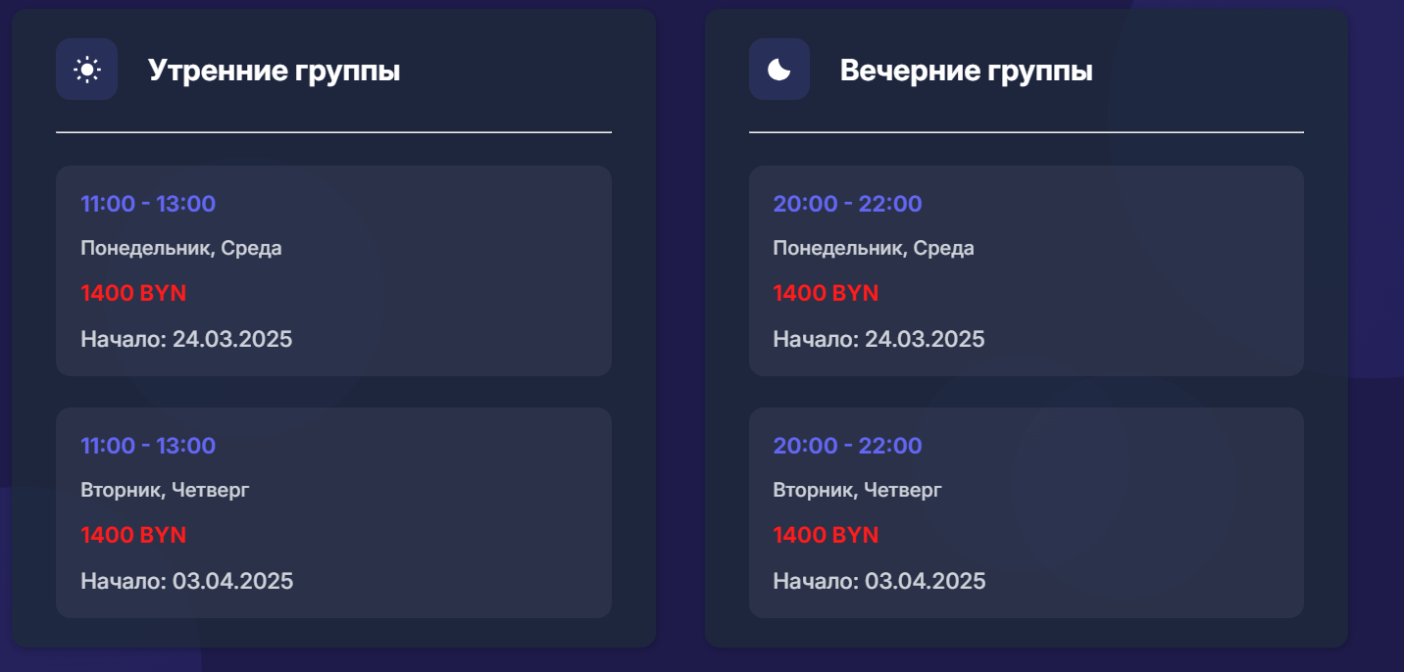Рисунок 2.4 – Учебные группы

Здесь можно ознакомится с расписанием учебных групп.

Таким образом пользовательские элементы помогают увеличить удобство использования веб-сайта клиентом и предоставить все виды информации.

2.6 Разработка спецэффектов

На веб-сайте присутствуют динамические эффекты и анимации, которые придадут веб-сайту интерактивность и сделают его более привлекательным для пользователя.



Рисунок 2.5 – Анимация пунктов навигации

При наведении курсора на пункт навигации, текст увеличивается в размере и появляется выезжающая планка в цвет ссылки. При наведении на кнопку смены темы ее цвет меняется на акцентный фиолетовый.



Рисунок 2.6 – Анимация кнопки и фар автомобиля

При наведении на кнопку ее размер увеличивается и появляется тень, а также начинают мигать фары авто.

Рисунок 2.7 – Анимация информационного блока

Эта анимация появляется при наведении курсора на блок, все внутри него становится ярче и svg картинка наклоняется по часовой стрелке.

2.7 Выводы

В ходе данной главы была определена структура веб-сайта и составлен макет в Figma с переходами между страницами. Выбрано единое цветовое и шрифтовое оформления веб-сайта для удобства просмотра пользователем. Исходя из целей разработать адаптивный веб-сайт был выбран способ верстки. Настроены необходимые для приятного восприятия веб-сайта спецэффекты и анимации.

3 Реализация структуры веб-сайта

3.1 Структура HTML-документа

Структура веб-сайта  – это связь документов, принадлежащих ему, между собой. Правильная структура позволит посетителям легко перемещаться между его страницами. Формируя структуру стоит разобраться в желаниях потенциальных посетителей и какая информация их интересует.

В начале документа находится тег <head></head>, который содержит служебную информацию, включая название веб-сайта, фавикон, а также другие элементы, которые помогают браузеру обрабатывать данные.

Содержимое тега <head> не отображается напрямую на веб-странице, за исключением тега <title> устанавливающего заголовок окна веб-страницы и фавикона.

Далее расположен тег <body></body>, внутри которого размещаются все теги, в которых расположен веб-сайт.

Структура тела документа состоит из семантических тегов header, nav, main, section и footer. Это теги, которые предназначены для того, чтобы компьютерные программы (поисковые системы, сборщики информации, речевые браузеры и т.д.) понимали, какой тип информации заложен в данных тегах.

|  |
| --- |
| <!DOCTYPE html>  <html>  <head>…</head>  <body>  <div class="progress-bar">…  </div>  <div class="animated-bg">…  </div>  <header class="header">…  </header>  <main class="main">  <section class="hero">…</section>  <section class="stages">…</section>  <section class="registration">…</section>  </main>  <footer class="footer"  >…</footer>  </body>  </html> |

Листинг 3.1 – Структура главной страницы

С помощью тега <header> была создана шапка веб-сайта для всех страниц, а также в нем размещен тег <nav> для создания навигационного меню. “Подвал” страниц идентичный на всех страницах веб-сайта, был реализован с помощью тега <footer>. Тег <main> был создан для размещения на страницы и разметки основной информации.

3.2 Добавление таблиц стилей SCSS и CSS

Использование таблиц стилей Sass (SCSS) и CSS значительно упрощает создание стилистического оформления веб-страницы, обеспечивая легкость настройки ее внешнего вида.

Sass (SCSS) превосходит CSS по нескольким параметрам, включая автоматическую кроссбраузерность при компиляции, возможность использования вложенности и управления переменными. Листинг представлен в приложении Г(Листинг Г.2).

Были прописаны различные стили и анимации, например, для кнопок навигации (приложение листинг Г.5), информационных блоков (приложение Г листинг Г.12) и др.

|  |
| --- |
| &:hover {      background: #4338ca;      box-shadow: 0px 4px 8px rgba(0, 0, 0, 0.15),        0px 0px 12px 4px rgba(79, 70, 229, 0.3);      transform: translateY(-2px) scale(1.02);    }    &:active {      background: #3730a3;      transform: translateY(1px) scale(0.98);      box-shadow: 0px 1px 2px rgba(0, 0, 0, 0.2),        0px 0px 6px 2px rgba(79, 70, 229, 0.2);    }    &::after {      content: "";      position: absolute;      top: 0;      left: 0;      width: 100%;      height: 100%;      background: rgba(255, 255, 255, 0.1);      border-radius: 12px;      opacity: 0;      transition: opacity 0.3s ease, transform 0.4s ease;      transform: scale(0.95);      z-index: -1;    }    &:hover::after {      opacity: 1;      transform: scale(1.05);    }    &:focus-visible {      box-shadow: 0px 0px 0px 3px rgba(255, 255, 255, 0.8),        0px 0px 12px 6px rgba(79, 70, 229, 0.4);    } |

Листинг 3.2 – Анимация кнопки в форме.

В данной структуре для определения стилей веб-сайта используется внешнее подключение таблиц стилей через тег link, что является удобным способом. Стили хранятся в отдельном файле, который может быть использован на любой веб-странице.

3.3 Использование стандартов JSON, SVG

Для хранения и передачи информации в блоках отзывов веб-сайта был выбран **JSON (JavaScript Object Notation)** – легковесный текстовый формат, основанный на синтаксисе объектов JavaScript.

Главным преимуществом JSON является простота и читаемость. Данные хранятся в виде ключ-значение. JSON имеет компактный синтаксис. Также нативно поддерживается в JavaScript, что упрощает интеграцию с фронтендом.

|  |
| --- |
| {      "reviews": [        {          "avatar": "https://ui-avatars.com/api/?name=Анна+К.&background=random",          "stars": 5,          "text": "Отличная автошкола! Инструкторы очень внимательные и профессиональные. Теорию преподают интересно и понятно. Практические занятия проходили на новых автомобилях. Сдала экзамен с первого раза!",          "date": "15 марта 2024",          "author": "Анна К."        },        {          "avatar": "https://ui-avatars.com/api/?name=Иван+П.&background=random",          "stars": 4,          "text": "Хорошая автошкола, но иногда не хватало индивидуального подхода. В целом, обучение прошло успешно, экзамен сдал со второго раза.",          "date": "10 апреля 2024",          "author": "Иван П."        },]} |

Листинг 3.3 – Использование JSON

Для создания графических элементов на веб-сайте, включая логотип и иконки, был выбран формат SVG.

Одним из главных преимуществ SVG является его масштабируемость. SVG-изображения могут быть масштабированы без потери качества и разрешения, что позволяет использовать их на различных устройствах и в различных размерах.

|  |
| --- |
| <svg                    id="sunIcon"                    class="icon show"                    viewBox="0 0 24 24"                    fill="none"                    width="32"                    height="32"                    xmlns="http://www.w3.org/2000/svg"                  >                    <circle cx="12" cy="12" r="5" fill="#F8FAFCCC" />                    <g stroke="#F8FAFCCC" stroke-width="2">                      <line x1="12" y1="1" x2="12" y2="4" />                      <line x1="12" y1="20" x2="12" y2="23" />                      <line x1="4.22" y1="4.22" x2="6.34" y2="6.34" />                      <line x1="17.66" y1="17.66" x2="19.78" y2="19.78" />                      <line x1="1" y1="12" x2="4" y2="12" />                      <line x1="20" y1="12" x2="23" y2="12" />                      <line x1="4.22" y1="19.78" x2="6.34" y2="17.66" />                      <line x1="17.66" y1="6.34" x2="19.78" y2="4.22" />                    </g>                  </svg> |

Листинг 3.4 – Использование SVG для иконки солнца

3.4 Управление элементами DOM

JavaScript (JS) предоставляет мощный инструментарий для управления элементами DOM, который позволяет быстро изменять содержимое и структуру веб-страницы, без необходимости перезагрузки страницы

|  |
| --- |
| const defaultOffset = 200;  const header = document.querySelector(".header");  let lastScroll = 0;  const scrollPosition = () =>    window.pageYOffset || document.documentElement.scrollTop;  const isHidden = () => header.classList.contains("hide");  const isActive = () => header.classList.contains("active");  document.addEventListener("scroll", ()=>{      if(!isActive() && scrollPosition() > lastScroll && !isHidden() && scrollPosition() > defaultOffset) {          header.classList.add("hide");      } else if(scrollPosition() < lastScroll && isHidden() && !isActive()) {          header.classList.remove("hide");      }      lastScroll = scrollPosition();  }) |

Листинг 3.5 – Использование JS для скрытия хедера при прокрутки вниз

JavaScript может использоваться для создания различных интерактивных элементов на странице, таких как выпадающие меню, слайдеры, анимации, формы обратной связи и многое другое. С помощью JS можно изменять содержимое, стиль и расположение элементов на странице, а также обрабатывать действия пользователя, такие как клики и ввод текста.

3.5 Выводы

На текущем этапе проекта была проведена разработка HTML-структуры и внешнего оформления при помощи таблиц стилей Sass/CSS. В рамках проекта были использованы стандарты JSON, SVG и язык программирования JavaScript, который позволяет динамически изменять содержимое веб-страницы и улучшает ее интерактивность.

4 Тестирование веб-сайта

4.1 Адаптивный дизайн веб-сайта

Для адаптивности была использована flex верстка, а также медиа-запросы.

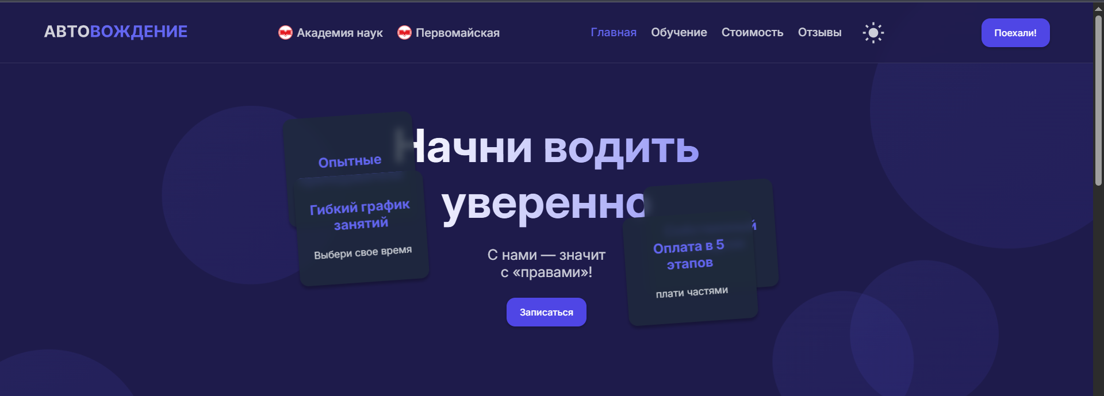

Рисунок 4.1 – Вид страницы для компьютера.

Веб-страница для компьютеров обычно имеет более широкий экран, чем мобильные устройства, что позволяет расположить больше контента на одной странице. Однако, важно учитывать, что не все пользователи имеют одинаковые разрешения экранов и настройки браузеров, поэтому на странице должна быть реализована адаптивность и корректное отображение на различных устройствах и экранах.

Шапка веб-сайта и основные блоки с информацией были реализованы при помощи flex-верстки. Медиа-запросы использовались для перемещения элементов основной части страницы при размерах мобильной версии.

Также были использованы другие технологии для улучшения адаптивности веб-сайта. Например, для обеспечения правильного отображения контента на экранах с высоким разрешением была применена технология векторной графики SVG.

Для обеспечения более удобного и интуитивно понятного интерфейса, были применены различные элементы анимации и интерактивности, такие как hover-эффекты.

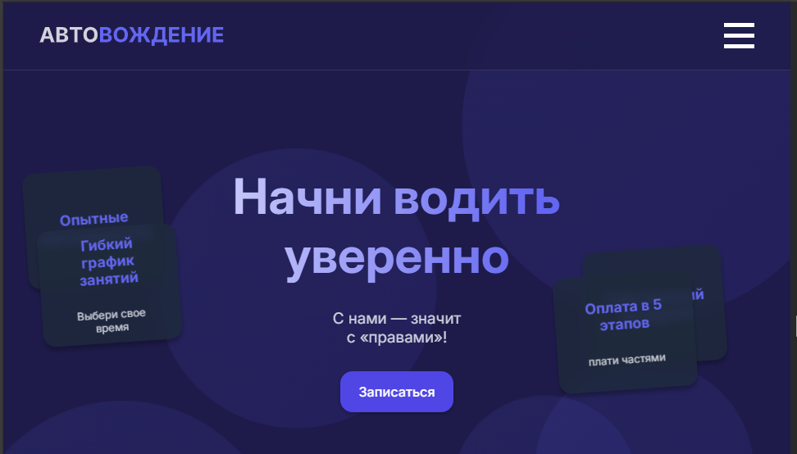

Рисунок 4.2 – Вид страницы для планшетных устройств.



Рисунок 4.3 – Вид страницы для мобильных устройств.

В итоге веб-сайт отлично позиционируется на всех основных типах устройств в разных браузерах, что гарантирует полноценный охват аудитории.

4.2 Кроссбраузерность веб-сайта

Кроссбраузерность – важный критерий корректной работы веб-ресурса. Это инструмент поддержания посетительской лояльности, повышения конверсии и поднятия рейтинга в поисковых системах.

Для проверки, созданной кроссбраузерности веб-сайта использованы такие современные браузеры, как Google Chrome, Microsoft Edge, Firefox.

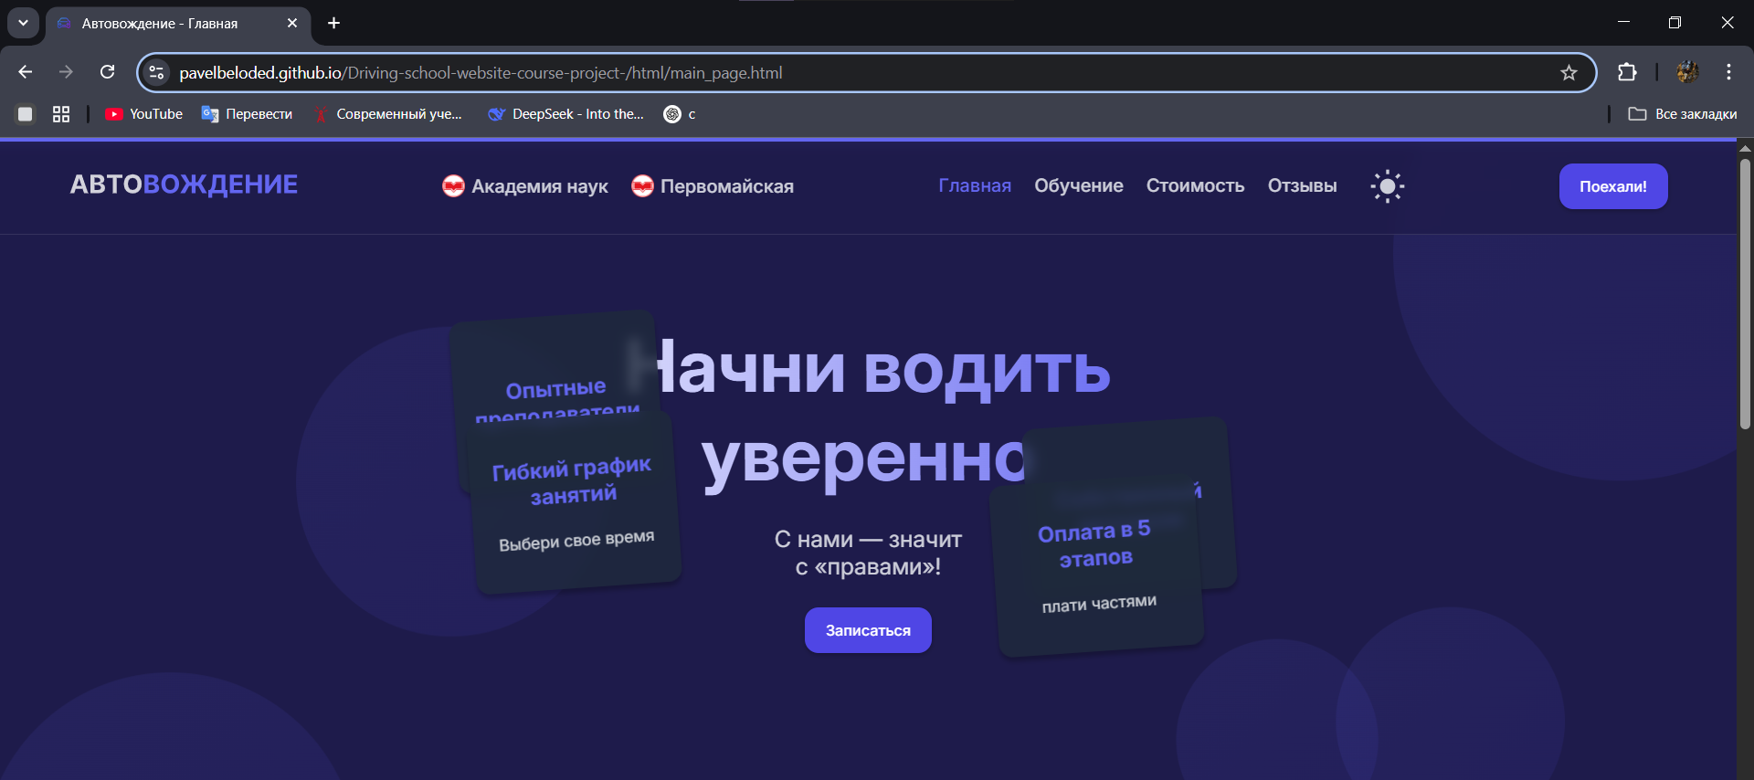

Рисунок 4.4 - Google Chrome.

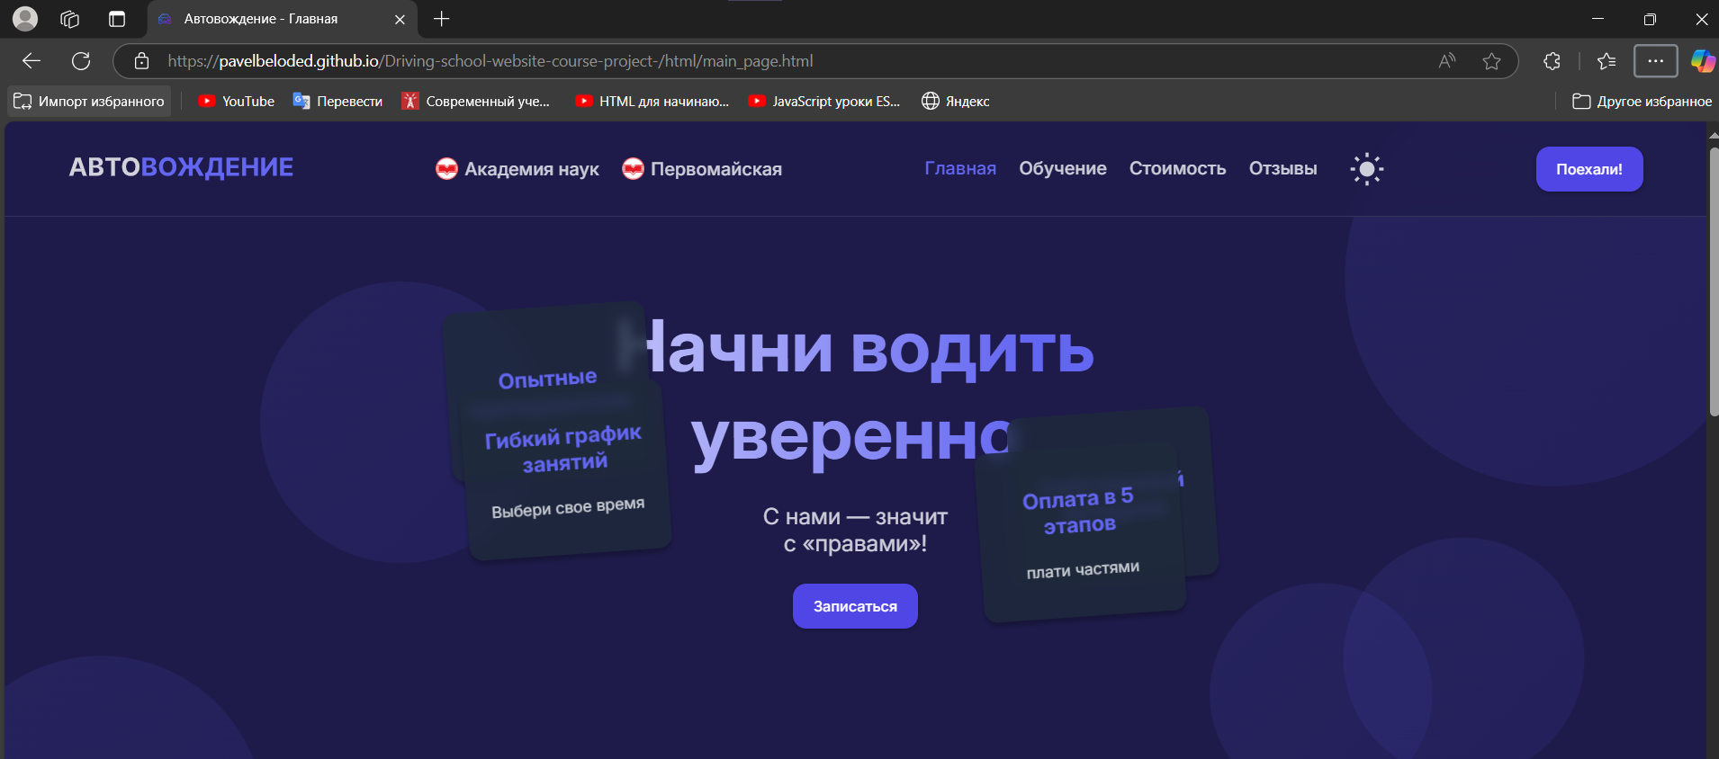

Рисунок 4.5 - Microsoft Edge.

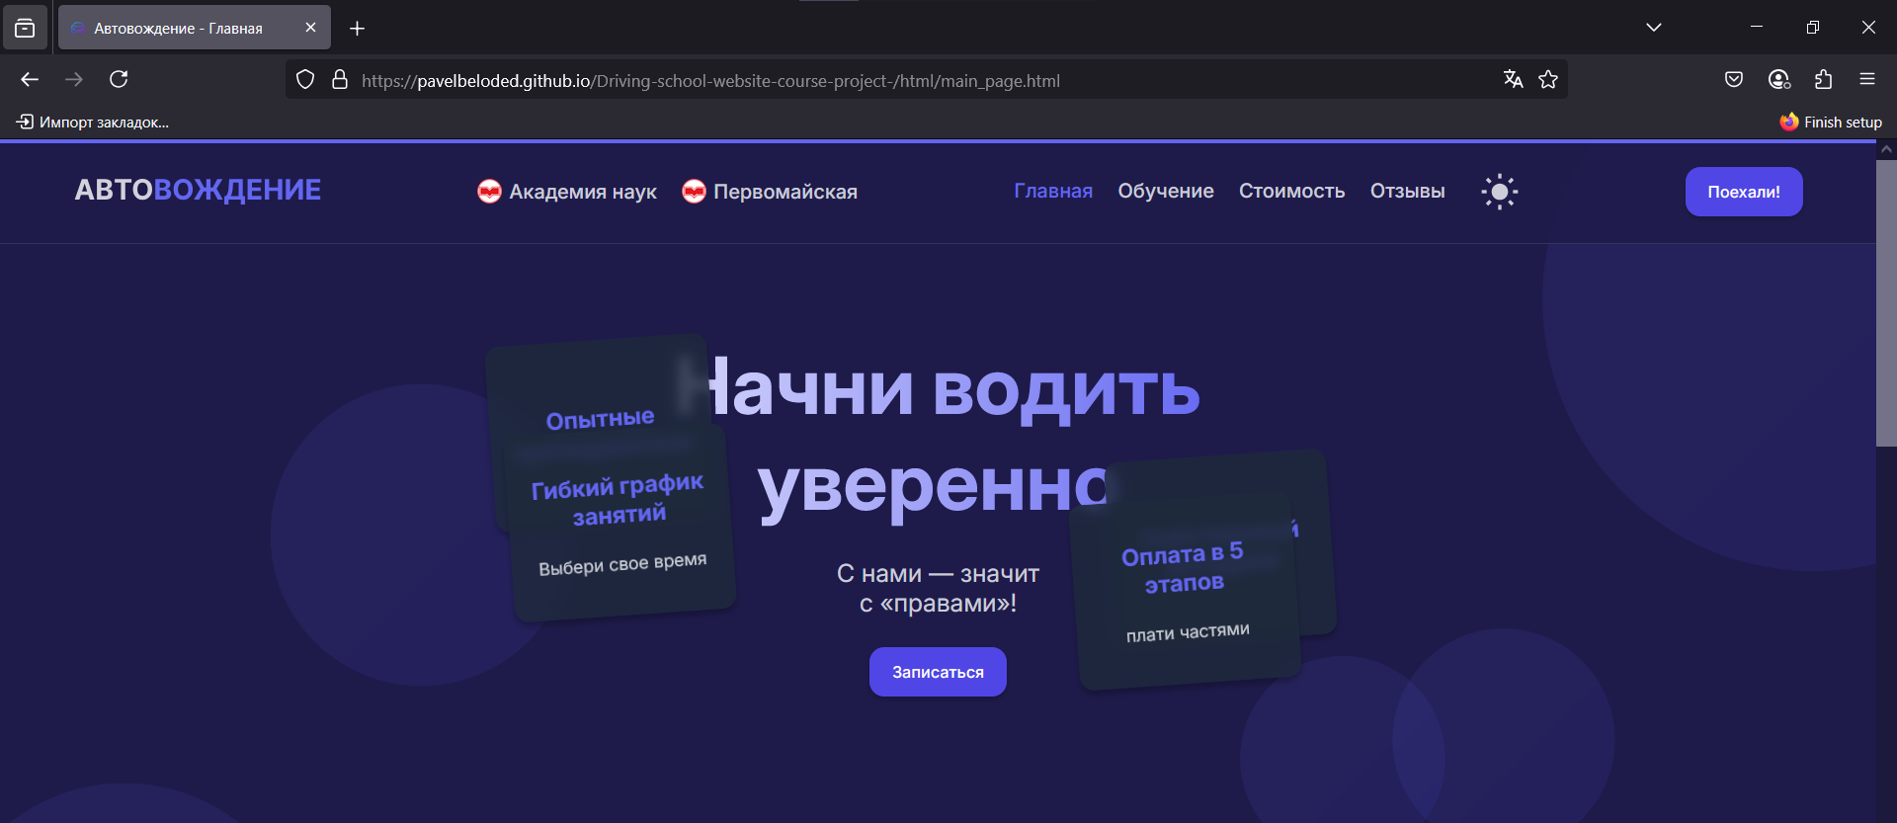

Рисунок 4.6 – Firefox.

В ходе тестирования расхождений отображения веб-сайта (шрифт, анимации, оформление и тд.) в разных браузерах не обнаружено.

4.3 Руководство пользователя

Данный веб-сайт создан для того, чтобы пользователь мог получить информацию об автошколе .

Интерфейс веб-сайта интуитивно понятен пользователю. Главная страница содержит информацию об автошколе, краткую информацию про этапы обучения и форму для заказа обратного звонка. В верхней части каждой страницы находится навигационное меню, которое содержит ссылки на разделы веб-сайта, такие как: ”Главная”, “Обучение”, “Стоимость”, “Отзывы ”.



Рисунок 4.7 – Навигационное меню.

Страница “Обучение” содержит информацию о расписании учебных групп, необходимых документах и некоторую другую информацию.

На странице “Стоимость” пользователь найдет информацию по взносам за обучение

При нажатии на кнопку “Поехали” пользователь увидит всплывающее окно.

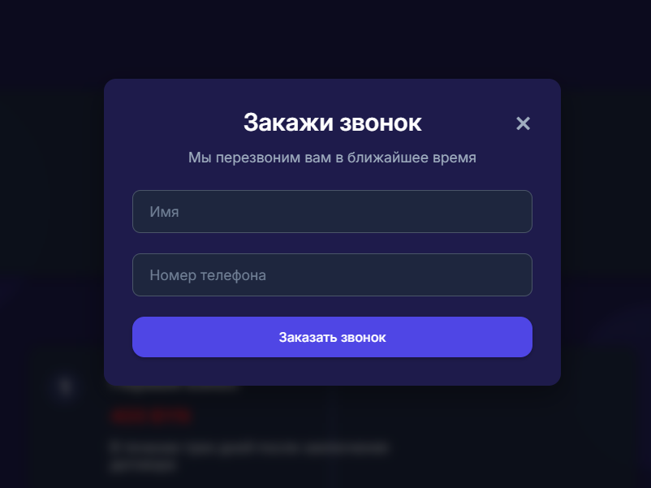

Рисунок 4.8 – Всплывающее окно.

На странице “Отзывы” представлен слайдер с отзывами учеников, закончивших обучение.

4.4 Выводы

В данном разделе было рассмотрено поведение веб-сайта на различных устройствах и в разных браузерах. Это позволило проверить корректность отображения веб-сайта на широком диапазоне платформ. Так же в разделе представлено руководство пользователя, где кратко указана информация о функциональности веб-сайта.

Заключение

В ходе проделанной работы был создан полноценный веб-сайт “Автошкола ”.

При разработке данного веб-сайта был использован широкий ряд языков разметки и таблиц стилей, который позволил увеличить функциональность и многократно повысил качество конечного продукта. Была использована адаптивная верстка для корректного отображения на всех устройствах.

В ходе выполнения данной задачи были рассмотрены достоинства и недостатки аналогичных решений. В процессе осмотра выяснилось, каких тенденций в разработке дизайна веб-сайта стоит придерживаться.

При формировании технического задания было продумано содержание основных страниц веб-сайта.

Были выбраны инструменты для разработки веб-сайта.

При проектировании были разработаны прототипы, а далее созданы макеты дизайна страниц веб-сайта, при опоре на который был реализован сам веб-сайт. Для разработки прототипов и макетов страниц была использована программа Figma.

Были разработаны пользовательские элементы, спецэффекты для приятного пользовательского опыта.

Для качественного отображения элементов на любом устройстве было решено применять SVG-графику.

В ходе тестирования была продемонстрирована валидность, кроссбраузерность и адаптивность веб-сайта.

Для разработки были использованы технологии мало изучаемые на данном курсе, такие как JavaScript.

Для выполнения поставленной цели курсового проекта функционально были реализованы следующие задачи:

- анализ аналогичных решений;

- выбор способа верстки;

- выбор стилевого оформления;

- разработка логотипа;

- разработка пользовательских элементов;

- разработка спецэффектов;

- добавление веб-сайту адаптивности;

- кроссбраузерность веб-сайта;

- создание руководства пользователя;

В результате была полностью достигнута поставленная цель по разработке веб-сайта, были учтены все требования, все задачи курсового проекта выполнены.

Курсовой проект был выложен на GitHub.

Список использованных источников

1. Сайт автошколы «Vsekatigorii» [Электронный ресурс]. – Режим доступа: https://vsekategorii.by/ – Дата доступа 07. 03. 2025.
2. Сайт автошколы «Автовождение» [Электронный ресурс]. – Режим доступа:

<https://autoschoolminsk.by/> – Дата доступа 07. 03. 2025.

1. Документация по Figma [Электронный ресурс]. — Режим доступа: <https://help.figma.com> – Дата доступа 07.03.2025.
2. Документация по JavaScript/HTML/CSS [Электронный ресурс]. — Режим доступа: <https://developer.mozilla.org/en-US> – Дата доступа 10. 03. 2025.
3. Репозиторий проекта на GitHub [Электронный ресурс]. – Режим доступа: https://github.com/pavelBeloded/Driving-school-website-course-project- – Дата доступа 20. 04. 2025.

Приложение А. Прототипы веб-страниц

Прототипы для компьютеров:

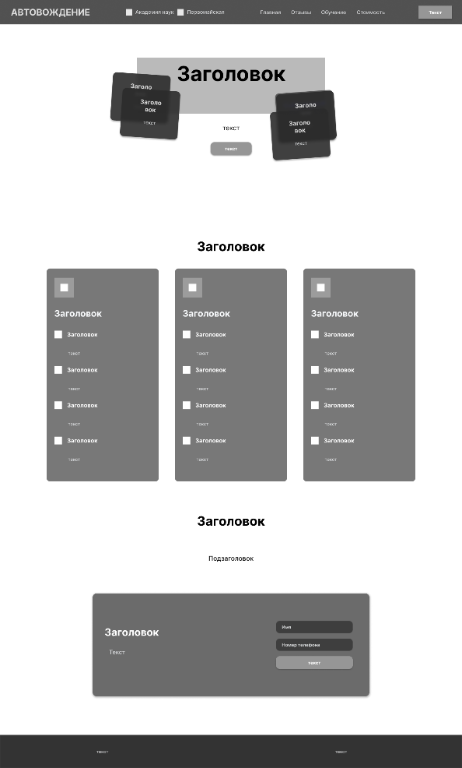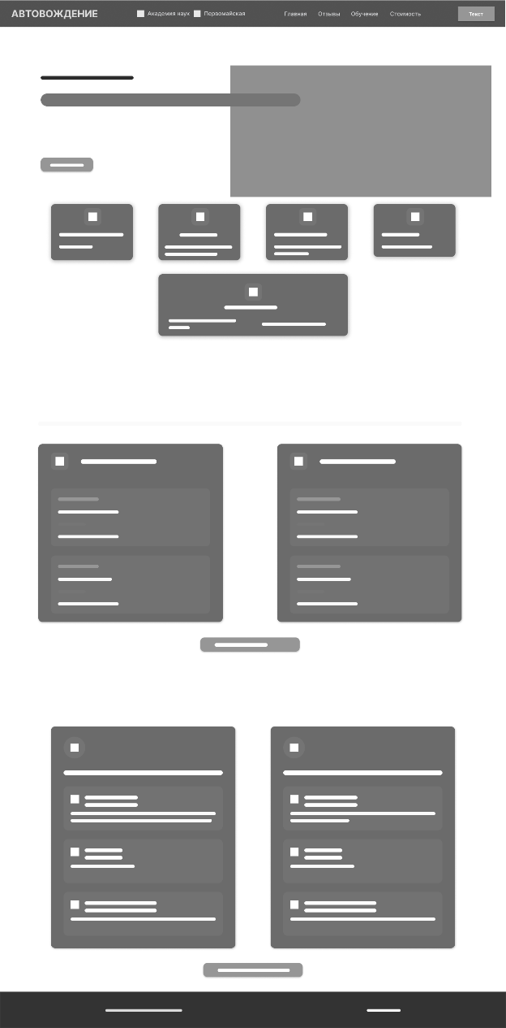

А.1

А. 2

А.1 – главная страница, А.2 – страница “Обучение”.

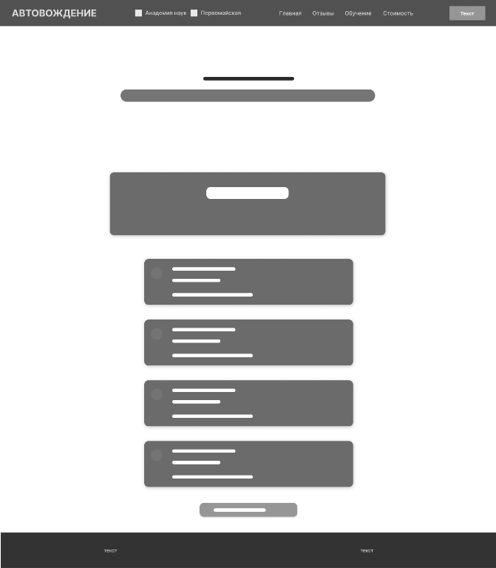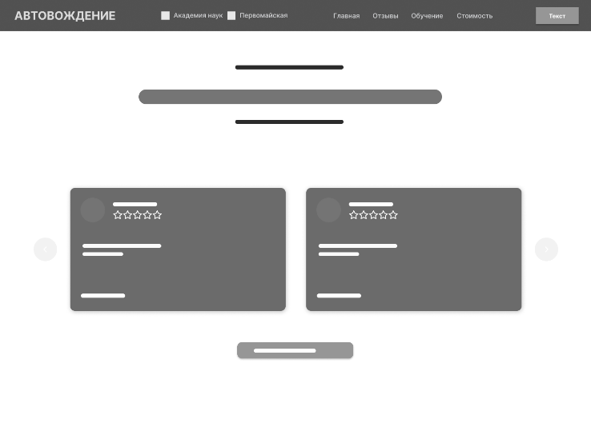

A.3

A.4

А.1 –страница “Стоимость”, А.4 – страница “Отзывы ”.

Прототипы для телефонов:

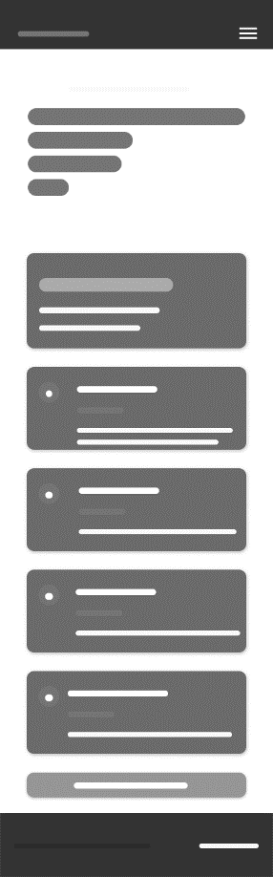

A.7

A.8

A.5

A.6

А.5 – главная страница, А.6 – страница ”Обучение”,

А.7 – страница “Стоимость”, А.8 – страница ”Отзывы”.

Приложение Б. Макет структуры веб-сайта

Макеты для компьютеров:

|  |  |
| --- | --- |
|  |  |
| Б.1 | Б.2 |
|  |  |
|  |  |

А.1 – главная страница, А.2 – страница “Обучение”.

|  |  |
| --- | --- |
|  |  |
| Б.3 | Б.4 |
| А.1 –страница “Стоимость”, А.4 – страница “Отзывы ”. | |

Прототипы для телефонов:

|  |  |  |  |
| --- | --- | --- | --- |
|  |  |  |  |
| А.5 | А.6 | А.7 | А.8 |
| А.5 – главная страница, А.6 – страница ”Обучение”,  А.7 – страница “Стоимость”, А.8 – страница ”Отзывы”. | | | |

Приложение В. Листинг HTML документа

|  |
| --- |
| <header class="header">        <div class="header__container">          <div class="header__logo">            <svg              xmlns="http://www.w3.org/2000/svg"              width="246"              height="26"              viewBox="0 0 246 21"              fill="none"            >              <path                d="M5.27983 21H0.666193L7.69602 0.636363H13.2443L20.2642 21H15.6506L10.5497 5.28977H10.3906L5.27983 21ZM4.99148 12.9957H15.8892V16.3565H4.99148V12.9957ZM22.7152 21V0.636363H30.8686C32.3667 0.636363 33.6162 0.858428 34.6172 1.30256C35.6181 1.74669 36.3705 2.36316 36.8743 3.15199C37.3781 3.93419 37.63 4.8357 37.63 5.85653C37.63 6.65199 37.4709 7.35133 37.1527 7.95455C36.8345 8.55114 36.397 9.04167 35.8402 9.42614C35.29 9.80398 34.6603 10.0724 33.951 10.2315V10.4304C34.7266 10.4635 35.4524 10.6823 36.1286 11.0866C36.8113 11.491 37.3648 12.0578 37.7891 12.7869C38.2133 13.5095 38.4254 14.3712 38.4254 15.3722C38.4254 16.4527 38.157 17.4171 37.62 18.2656C37.0897 19.1075 36.3042 19.7737 35.2635 20.2642C34.2228 20.7547 32.9401 21 31.4155 21H22.7152ZM27.0206 17.4801H30.5305C31.7304 17.4801 32.6054 17.2514 33.1555 16.794C33.7057 16.33 33.9808 15.7135 33.9808 14.9446C33.9808 14.3812 33.8449 13.884 33.5732 13.4531C33.3014 13.0223 32.9136 12.6842 32.4098 12.4389C31.9126 12.1937 31.3194 12.071 30.63 12.071H27.0206V17.4801ZM27.0206 9.15767H30.2124C30.8023 9.15767 31.326 9.05492 31.7834 8.84943C32.2474 8.63731 32.612 8.33902 32.8771 7.95455C33.1489 7.57008 33.2848 7.10938 33.2848 6.57244C33.2848 5.83665 33.023 5.24337 32.4993 4.79261C31.9822 4.34186 31.2464 4.11648 30.2919 4.11648H27.0206V9.15767ZM40.4513 4.18608V0.636363H57.1758V4.18608H50.9414V21H46.6857V4.18608H40.4513ZM77.7134 10.8182C77.7134 13.0388 77.2925 14.928 76.4506 16.4858C75.6154 18.0436 74.4753 19.2334 73.0302 20.0554C71.5917 20.8707 69.9743 21.2784 68.1779 21.2784C66.3683 21.2784 64.7442 20.8674 63.3058 20.0455C61.8673 19.2235 60.7305 18.0336 59.8952 16.4759C59.06 14.9181 58.6424 13.0322 58.6424 10.8182C58.6424 8.59754 59.06 6.70833 59.8952 5.15057C60.7305 3.5928 61.8673 2.40625 63.3058 1.59091C64.7442 0.768939 66.3683 0.357954 68.1779 0.357954C69.9743 0.357954 71.5917 0.768939 73.0302 1.59091C74.4753 2.40625 75.6154 3.5928 76.4506 5.15057C77.2925 6.70833 77.7134 8.59754 77.7134 10.8182ZM73.3484 10.8182C73.3484 9.37973 73.1329 8.16667 72.7021 7.17898C72.2778 6.19129 71.6779 5.44224 70.9023 4.93182C70.1268 4.4214 69.2186 4.16619 68.1779 4.16619C67.1372 4.16619 66.229 4.4214 65.4535 4.93182C64.6779 5.44224 64.0747 6.19129 63.6438 7.17898C63.2196 8.16667 63.0075 9.37973 63.0075 10.8182C63.0075 12.2566 63.2196 13.4697 63.6438 14.4574C64.0747 15.4451 64.6779 16.1941 65.4535 16.7045C66.229 17.215 67.1372 17.4702 68.1779 17.4702C69.2186 17.4702 70.1268 17.215 70.9023 16.7045C71.6779 16.1941 72.2778 15.4451 72.7021 14.4574C73.1329 13.4697 73.3484 12.2566 73.3484 10.8182Z"                fill="white"                fill-opacity="0.8"              />              <path                d="M80.9027 21V0.636363H89.0561C90.5542 0.636363 91.8037 0.858428 92.8047 1.30256C93.8056 1.74669 94.558 2.36316 95.0618 3.15199C95.5656 3.93419 95.8175 4.8357 95.8175 5.85653C95.8175 6.65199 95.6584 7.35133 95.3402 7.95455C95.022 8.55114 94.5845 9.04167 94.0277 9.42614C93.4775 9.80398 92.8478 10.0724 92.1385 10.2315V10.4304C92.9141 10.4635 93.6399 10.6823 94.3161 11.0866C94.9988 11.491 95.5523 12.0578 95.9766 12.7869C96.4008 13.5095 96.6129 14.3712 96.6129 15.3722C96.6129 16.4527 96.3445 17.4171 95.8075 18.2656C95.2772 19.1075 94.4917 19.7737 93.451 20.2642C92.4103 20.7547 91.1276 21 89.603 21H80.9027ZM85.2081 17.4801H88.718C89.9179 17.4801 90.7929 17.2514 91.343 16.794C91.8932 16.33 92.1683 15.7135 92.1683 14.9446C92.1683 14.3812 92.0324 13.884 91.7607 13.4531C91.4889 13.0223 91.1011 12.6842 90.5973 12.4389C90.1001 12.1937 89.5069 12.071 88.8175 12.071H85.2081V17.4801ZM85.2081 9.15767H88.3999C88.9898 9.15767 89.5135 9.05492 89.9709 8.84943C90.4349 8.63731 90.7995 8.33902 91.0646 7.95455C91.3364 7.57008 91.4723 7.10938 91.4723 6.57244C91.4723 5.83665 91.2105 5.24337 90.6868 4.79261C90.1697 4.34186 89.4339 4.11648 88.4794 4.11648H85.2081V9.15767ZM118.127 10.8182C118.127 13.0388 117.707 14.928 116.865 16.4858C116.029 18.0436 114.889 19.2334 113.444 20.0554C112.006 20.8707 110.388 21.2784 108.592 21.2784C106.782 21.2784 105.158 20.8674 103.72 20.0455C102.281 19.2235 101.145 18.0336 100.309 16.4759C99.4741 14.9181 99.0565 13.0322 99.0565 10.8182C99.0565 8.59754 99.4741 6.70833 100.309 5.15057C101.145 3.5928 102.281 2.40625 103.72 1.59091C105.158 0.768939 106.782 0.357954 108.592 0.357954C110.388 0.357954 112.006 0.768939 113.444 1.59091C114.889 2.40625 116.029 3.5928 116.865 5.15057C117.707 6.70833 118.127 8.59754 118.127 10.8182ZM113.762 10.8182C113.762 9.37973 113.547 8.16667 113.116 7.17898C112.692 6.19129 112.092 5.44224 111.316 4.93182C110.541 4.4214 109.633 4.16619 108.592 4.16619C107.551 4.16619 106.643 4.4214 105.868 4.93182C105.092 5.44224 104.489 6.19129 104.058 7.17898C103.634 8.16667 103.422 9.37973 103.422 10.8182C103.422 12.2566 103.634 13.4697 104.058 14.4574C104.489 15.4451 105.092 16.1941 105.868 16.7045C106.643 17.215 107.551 17.4702 108.592 17.4702C109.633 17.4702 110.541 17.215 111.316 16.7045C112.092 16.1941 112.692 15.4451 113.116 14.4574C113.547 13.4697 113.762 12.2566 113.762 10.8182ZM135.871 0.636363V21H131.695V0.636363H135.871ZM119.395 21L125.779 10.2614L119.664 0.636363H124.963L129.537 9.01847H138.138L142.593 0.636363H147.873L141.907 10.2315L148.171 21H143.03L138.725 12.9957H128.911L124.496 21H119.395ZM149.635 25.9119V17.5696H151.017C151.488 17.2315 151.919 16.7543 152.31 16.1378C152.701 15.5147 153.036 14.6562 153.314 13.5625C153.592 12.4621 153.791 11.0237 153.911 9.24716L154.487 0.636363H167.96V17.5696H170.188V25.892H166.051V21H153.771V25.9119H149.635ZM155.989 17.5696H163.824V4.18608H158.365L158.047 9.24716C157.961 10.5928 157.818 11.786 157.619 12.8267C157.427 13.8674 157.192 14.7789 156.913 15.5611C156.642 16.3366 156.333 17.0062 155.989 17.5696ZM172.805 21V0.636363H186.527V4.18608H177.11V9.03835H185.821V12.5881H177.11V17.4503H186.566V21H172.805ZM189.95 21V0.636363H194.255V9.03835H202.995V0.636363H207.29V21H202.995V12.5881H194.255V21H189.95ZM210.84 0.636363H215.136V13.4432H215.305L224.104 0.636363H227.873V21H223.567V8.18324H223.418L214.569 21H210.84V0.636363ZM231.43 21V0.636363H245.152V4.18608H235.735V9.03835H244.446V12.5881H235.735V17.4503H245.191V21H231.43Z"                fill="#6366F1"              />            </svg>          </div>          <button class="header__burger">            <span></span>          </button>          <div class="header__location">            <div class="header__location__item">              <img src="../assets/Minsk_metro_logo.svg 1.svg" alt="" />              <span class="header__location__item__text">Академия наук</span>            </div>            <div class="header__location__item">              <img src="../assets/Minsk_metro_logo.svg 1.svg" alt="" />              <span class="header__location__item__text">Первомайская</span>            </div>          </div>          <nav class="header__nav">            <ul class="header__nav__list">              <li class="header__nav__list__item active">                <a href="./main_page.html" class="header__nav__list__item__link"                  >Главная</a                ><span></span>              </li>              <li class="header__nav__list__item">                <a                  href="./learning_page.html"                  class="header__nav__list__item__link"                  >Обучение</a                ><span></span>              </li>              <li class="header__nav__list__item">                <a                  href="./pricing_page.html"                  class="header__nav__list__item__link"                  >Стоимость</a                >                <span></span>              </li>              <li class="header__nav__list__item">                <a href="./review_page.html" class="header__nav__list__item__link"                  >Отзывы</a                ><span></span>              </li>              <button                id="themeToggleBtn"                onclick="toggleTheme()"                aria-label="Сменить тему"              >                <div id="iconWrapper">                  <!-- Солнце -->                  <svg                    id="sunIcon"                    class="icon show"                    viewBox="0 0 24 24"                    fill="none"                    width="32"                    height="32"                    xmlns="http://www.w3.org/2000/svg"                  >                    <circle cx="12" cy="12" r="5" fill="#F8FAFCCC" />                    <g stroke="#F8FAFCCC" stroke-width="2">                      <line x1="12" y1="1" x2="12" y2="4" />                      <line x1="12" y1="20" x2="12" y2="23" />                      <line x1="4.22" y1="4.22" x2="6.34" y2="6.34" />                      <line x1="17.66" y1="17.66" x2="19.78" y2="19.78" />                      <line x1="1" y1="12" x2="4" y2="12" />                      <line x1="20" y1="12" x2="23" y2="12" />                      <line x1="4.22" y1="19.78" x2="6.34" y2="17.66" />                      <line x1="17.66" y1="6.34" x2="19.78" y2="4.22" />                    </g>                  </svg>                  <!-- Луна -->                  <svg                    id="moonIcon"                    class="icon hide"                    viewBox="0 0 24 24"                    fill="#1E293BCC"                    width="32"                    height="32"                    xmlns="http://www.w3.org/2000/svg"                  >                    <path                      d="M21 12.79A9 9 0 0111.21 3 7 7 0 0012 21a9 9 0 009-8.21z"                    />                  </svg>                </div>              </button>            </ul>          </nav>          <div class="header__action">            <button class="header__action__button button" data-btn="open_modal">              Поехали!            </button>          </div>        </div>        <div class="header__mobile">          <nav class="header__nav mobile">            <ul class="header__nav__list">              <li class="header__nav__list__item active">                <a href="./main_page.html" class="header__nav__list__item__link"                  >Главная</a                ><span></span>              </li>              <li class="header__nav__list__item">                <a                  href="./learning_page.html"                  class="header__nav__list__item__link"                  >Обучение</a                ><span></span>              </li>              <li class="header__nav__list__item">                <a                  href="./pricing_page.html"                  class="header__nav__list__item__link"                  >Стоимость</a                >                <span></span>              </li>              <li class="header__nav__list__item">                <a href="./review_page.html" class="header__nav__list__item__link"                  >Отзывы</a                ><span></span>              </li>              <li class="header__nav__list__item">                <button                  id="themeToggleBtn"                  onclick="toggleTheme()"                  aria-label="Сменить тему"                >                  <div id="iconWrapper">                    <!-- Солнце -->                    <svg                      id="sunIcon"                      class="icon show"                      viewBox="0 0 24 24"                      fill="none"                      width="32"                      height="32"                      xmlns="http://www.w3.org/2000/svg"                    >                      <circle cx="12" cy="12" r="5" fill="#F8FAFCCC" />                      <g stroke="#F8FAFCCC" stroke-width="2">                        <line x1="12" y1="1" x2="12" y2="4" />                        <line x1="12" y1="20" x2="12" y2="23" />                        <line x1="4.22" y1="4.22" x2="6.34" y2="6.34" />                        <line x1="17.66" y1="17.66" x2="19.78" y2="19.78" />                        <line x1="1" y1="12" x2="4" y2="12" />                        <line x1="20" y1="12" x2="23" y2="12" />                        <line x1="4.22" y1="19.78" x2="6.34" y2="17.66" />                        <line x1="17.66" y1="6.34" x2="19.78" y2="4.22" />                      </g>                    </svg>                    <!-- Луна -->                    <svg                      id="moonIcon"                      class="icon hide"                      viewBox="0 0 24 24"                      fill="#1E293BCC"                      width="32"                      height="32"                      xmlns="http://www.w3.org/2000/svg"                    >                      <path                        d="M21 12.79A9 9 0 0111.21 3 7 7 0 0012 21a9 9 0 009-8.21z"                      />                    </svg>                  </div>                </button>              </li>            </ul>          </nav>        </div>      </header> |
| Листинг В.1 – Структура header для всех страниц |
| <footer class="footer">        <ul class="footer__content">          <li class="footer__content__item">© 2025, autoschoolminsk.by</li>          <li class="footer__content__item">Created by PB</li>        </ul>      </footer> |
| Листинг В.2 – Структура footer для всех страниц |
| <div class="progress-bar">        <div class="progress-bar__line"></div>      </div> |
| Листинг В.3 – Структура полосы прокрутки |
| <div class="animated-bg">        <div class="gradient-sphere sphere-1"></div>        <div class="gradient-sphere sphere-2"></div>        <div class="gradient-sphere sphere-3"></div>        <div class="gradient-sphere sphere-4"></div>        <div class="gradient-sphere sphere-5"></div>      </div> |
| Листинг В.4 – Стуктура анимированного фона страницы |
| <main class="main">        <section class="hero">          <div class="container">            <div class="hero__content">              <h1 class="hero__content__title">Начни водить <br />уверенно</h1>              <div class="flying-card">                <h4 class="flying-card__title">Собственный автодром</h4>              </div>              <div class="flying-card">                <h4 class="flying-card__title">Оплата в 5 этапов</h4>                <p class="flying-card__text">плати частями</p>              </div>              <div class="flying-card">                <h4 class="flying-card__title">Опытные преподаватели</h4>                <!-- <p class="flying-card__text">плати частями</p> -->              </div>              <div class="flying-card">                <h4 class="flying-card__title">Гибкий график занятий</h4>                <p class="flying-card__text">Выбери свое время</p>              </div>              <h3 class="hero__content__subtitle">                С нами — значит<br />                с «правами»!              </h3>              <button class="hero__content__button button" data-btn="open_modal">                Записаться              </button>            </div>          </div>        </section>        <section class="stages">          <h2 class="stages__title">Этапы обучения</h2>          <div class="stages__cards">            <div class="stages__cards__item">              <div class="stages__cards__item__logo">                <svg                  width="24"                  height="24"                  viewBox="0 0 24 24"                  fill="none"                  xmlns="http://www.w3.org/2000/svg"                >                  <path                    d="M3 11L22 2L13 21L11 13L3 11Z"                    stroke="white"                    stroke-width="2"                    stroke-linecap="round"                    stroke-linejoin="round"                  />                </svg>              </div>              <h3 class="stages__cards__item__title">Практическая <br />часть</h3>              <div class="stages__cards__item__content">                <div class="stages__cards__item__content__block">                  <div class="stages__cards__item__content__block__logo">                    <svg                      width="24"                      height="25"                      viewBox="0 0 24 25"                      fill="none"                      xmlns="http://www.w3.org/2000/svg"                    >                      <g clip-path="url(#clip0_81_279)">                        <path                          d="M21 10.5C21 17.5 12 23.5 12 23.5C12 23.5 3 17.5 3 10.5C3 8.11305 3.94821 5.82387 5.63604 4.13604C7.32387 2.44821 9.61305 1.5 12 1.5C14.3869 1.5 16.6761 2.44821 18.364 4.13604C20.0518 5.82387 21 8.11305 21 10.5Z"                          stroke="white"                          stroke-width="2"                          stroke-linecap="round"                          stroke-linejoin="round"                        />                        <path                          d="M12 13.5C13.6569 13.5 15 12.1569 15 10.5C15 8.84315 13.6569 7.5 12 7.5C10.3431 7.5 9 8.84315 9 10.5C9 12.1569 10.3431 13.5 12 13.5Z"                          stroke="white"                          stroke-width="2"                          stroke-linecap="round"                          stroke-linejoin="round"                        />                      </g>                      <defs>                        <clipPath id="clip0_81_279">                          <rect                            width="24"                            height="24"                            fill="white"                            transform="translate(0 0.5)"                          />                        </clipPath>                      </defs>                    </svg>                  </div>                  <div class="stages__cards__item__content__block__content">                    <h4                      class="stages__cards__item__content__block__content__title"                    >                      Место проведения                    </h4>                    <p class="stages__cards__item__content__block__content__text">                      Специализированная площадка и улицы экзаменационных                      маршрутов                    </p>                  </div>                </div>                <div class="stages__cards__item__content__block">                  <div class="stages__cards__item__content__block__logo">                    <svg                      width="24"                      height="25"                      viewBox="0 0 24 25"                      fill="none"                      xmlns="http://www.w3.org/2000/svg"                    >                      <path                        d="M12 22.5C17.5228 22.5 22 18.0228 22 12.5C22 6.97715 17.5228 2.5 12 2.5C6.47715 2.5 2 6.97715 2 12.5C2 18.0228 6.47715 22.5 12 22.5Z"                        stroke="white"                        stroke-width="2"                        stroke-linecap="round"                        stroke-linejoin="round"                      />                      <path                        d="M12 6.5V12.5L16 14.5"                        stroke="white"                        stroke-width="2"                        stroke-linecap="round"                        stroke-linejoin="round"                      />                    </svg>                  </div>                  <div class="stages__cards__item__content__block__content">                    <h4                      class="stages__cards__item__content__block__content__title"                    >                      Время занятий                    </h4>                    <p class="stages__cards__item__content__block__content__text">                      С 7:00 до 20:00                    </p>                  </div>                </div>                <div class="stages__cards__item__content__block">                  <div class="stages__cards__item__content__block__logo">                    <svg                      width="24"                      height="25"                      viewBox="0 0 24 25"                      fill="none"                      xmlns="http://www.w3.org/2000/svg"                    >                      <path                        d="M17 21.5V19.5C17 18.4391 16.5786 17.4217 15.8284 16.6716C15.0783 15.9214 14.0609 15.5 13 15.5H5C3.93913 15.5 2.92172 15.9214 2.17157 16.6716C1.42143 17.4217 1 18.4391 1 19.5V21.5"                        stroke="white"                        stroke-width="2"                        stroke-linecap="round"                        stroke-linejoin="round"                      />                      <path                        d="M9 11.5C11.2091 11.5 13 9.70914 13 7.5C13 5.29086 11.2091 3.5 9 3.5C6.79086 3.5 5 5.29086 5 7.5C5 9.70914 6.79086 11.5 9 11.5Z"                        stroke="white"                        stroke-width="2"                        stroke-linecap="round"                        stroke-linejoin="round"                      />                      <path                        d="M23 21.5V19.5C22.9993 18.6137 22.7044 17.7528 22.1614 17.0523C21.6184 16.3519 20.8581 15.8516 20 15.63"                        stroke="white"                        stroke-width="2"                        stroke-linecap="round"                        stroke-linejoin="round"                      />                      <path                        d="M16 3.63C16.8604 3.85031 17.623 4.35071 18.1676 5.05232C18.7122 5.75392 19.0078 6.61683 19.0078 7.505C19.0078 8.39318 18.7122 9.25608 18.1676 9.95769C17.623 10.6593 16.8604 11.1597 16 11.38"                        stroke="white"                        stroke-width="2"                        stroke-linecap="round"                        stroke-linejoin="round"                      />                    </svg>                  </div>                  <div class="stages__cards__item__content__block__content">                    <h4                      class="stages__cards__item__content__block__content__title"                    >                      Инструкторы                    </h4>                    <p class="stages__cards__item__content__block__content__text">                      С 10-летним стажем                    </p>                  </div>                </div>                <div class="stages__cards__item__content__block">                  <div class="stages__cards__item__content__block__logo">                    <svg                      width="24"                      height="25"                      viewBox="0 0 24 25"                      fill="none"                      xmlns="http://www.w3.org/2000/svg"                    >                      <g clip-path="url(#clip0_81_301)">                        <path                          d="M12 1.5V23.5"                          stroke="white"                          stroke-width="2"                          stroke-linecap="round"                          stroke-linejoin="round"                        />                        <path                          d="M17 5.5H9.5C8.57174 5.5 7.6815 5.86875 7.02513 6.52513C6.36875 7.1815 6 8.07174 6 9C6 9.92826 6.36875 10.8185 7.02513 11.4749C7.6815 12.1313 8.57174 12.5 9.5 12.5H14.5C15.4283 12.5 16.3185 12.8687 16.9749 13.5251C17.6313 14.1815 18 15.0717 18 16C18 16.9283 17.6313 17.8185 16.9749 18.4749C16.3185 19.1313 15.4283 19.5 14.5 19.5H6"                          stroke="white"                          stroke-width="2"                          stroke-linecap="round"                          stroke-linejoin="round"                        />                      </g>                      <defs>                        <clipPath id="clip0_81_301">                          <rect                            width="24"                            height="24"                            fill="white"                            transform="translate(0 0.5)"                          />                        </clipPath>                      </defs>                    </svg>                  </div>                  <div class="stages__cards__item__content__block__content">                    <h4                      class="stages__cards__item__content__block__content__title"                    >                      Дополнительно                    </h4>                    <p class="stages__cards__item__content__block__content__text">                      85 литров бензина Оплата по расценкам на время начала                      практических занятий                    </p>                  </div>                </div>              </div>            </div>            <div class="stages__cards__item">              <div class="stages__cards__item__logo">                <svg                  width="24"                  height="24"                  viewBox="0 0 24 24"                  fill="none"                  xmlns="http://www.w3.org/2000/svg"                >                  <path                    d="M4 19.5C4 18.837 4.26339 18.2011 4.73223 17.7322C5.20107 17.2634 5.83696 17 6.5 17H20"                    stroke="white"                    stroke-width="2"                    stroke-linecap="round"                    stroke-linejoin="round"                  />                  <path                    d="M6.5 2H20V22H6.5C5.83696 22 5.20107 21.7366 4.73223 21.2678C4.26339 20.7989 4 20.163 4 19.5V4.5C4 3.83696 4.26339 3.20107 4.73223 2.73223C5.20107 2.26339 5.83696 2 6.5 2Z"                    stroke="white"                    stroke-width="2"                    stroke-linecap="round"                    stroke-linejoin="round"                  />                </svg>              </div>              <h3 class="stages__cards__item__title">                Теоретическая<br />                часть              </h3>              <div class="stages__cards__item__content">                <div class="stages__cards__item__content__block">                  <div class="stages__cards__item__content__block__logo">                    <svg                      width="24"                      height="25"                      viewBox="0 0 24 25"                      fill="none"                      xmlns="http://www.w3.org/2000/svg"                    >                      <g clip-path="url(#clip0_81_279)">                        <path                          d="M21 10.5C21 17.5 12 23.5 12 23.5C12 23.5 3 17.5 3 10.5C3 8.11305 3.94821 5.82387 5.63604 4.13604C7.32387 2.44821 9.61305 1.5 12 1.5C14.3869 1.5 16.6761 2.44821 18.364 4.13604C20.0518 5.82387 21 8.11305 21 10.5Z"                          stroke="white"                          stroke-width="2"                          stroke-linecap="round"                          stroke-linejoin="round"                        />                        <path                          d="M12 13.5C13.6569 13.5 15 12.1569 15 10.5C15 8.84315 13.6569 7.5 12 7.5C10.3431 7.5 9 8.84315 9 10.5C9 12.1569 10.3431 13.5 12 13.5Z"                          stroke="white"                          stroke-width="2"                          stroke-linecap="round"                          stroke-linejoin="round"                        />                      </g>                      <defs>                        <clipPath id="clip0_81_279">                          <rect                            width="24"                            height="24"                            fill="white"                            transform="translate(0 0.5)"                          />                        </clipPath>                      </defs>                    </svg>                  </div>                  <div class="stages__cards__item__content__block__content">                    <h4                      class="stages__cards__item__content__block__content__title"                    >                      Учебные классы                    </h4>                    <p class="stages__cards__item__content__block__content__text">                      ул. Октябрьская 5 (концертный зал "Минск") ул. Беломорская,                      15 (около 33 студ. поликлиники)                    </p>                  </div>                </div>                <div class="stages__cards__item__content__block">                  <div class="stages__cards__item__content__block__logo">                    <svg                      width="24"                      height="25"                      viewBox="0 0 24 25"                      fill="none"                      xmlns="http://www.w3.org/2000/svg"                    >                      <path                        d="M12 22.5C17.5228 22.5 22 18.0228 22 12.5C22 6.97715 17.5228 2.5 12 2.5C6.47715 2.5 2 6.97715 2 12.5C2 18.0228 6.47715 22.5 12 22.5Z"                        stroke="white"                        stroke-width="2"                        stroke-linecap="round"                        stroke-linejoin="round"                      />                      <path                        d="M12 6.5V12.5L16 14.5"                        stroke="white"                        stroke-width="2"                        stroke-linecap="round"                        stroke-linejoin="round"                      />                    </svg>                  </div>                  <div class="stages__cards__item__content__block__content">                    <h4                      class="stages__cards__item__content__block__content__title"                    >                      Продолжительность                    </h4>                    <p class="stages__cards__item__content__block__content__text">                      3.5 месяца                    </p>                  </div>                </div>                <div class="stages__cards__item__content__block">                  <div class="stages__cards__item__content__block__logo">                    <svg                      width="24"                      height="25"                      viewBox="0 0 24 25"                      fill="none"                      xmlns="http://www.w3.org/2000/svg"                    >                      <path                        d="M17 21.5V19.5C17 18.4391 16.5786 17.4217 15.8284 16.6716C15.0783 15.9214 14.0609 15.5 13 15.5H5C3.93913 15.5 2.92172 15.9214 2.17157 16.6716C1.42143 17.4217 1 18.4391 1 19.5V21.5"                        stroke="white"                        stroke-width="2"                        stroke-linecap="round"                        stroke-linejoin="round"                      />                      <path                        d="M9 11.5C11.2091 11.5 13 9.70914 13 7.5C13 5.29086 11.2091 3.5 9 3.5C6.79086 3.5 5 5.29086 5 7.5C5 9.70914 6.79086 11.5 9 11.5Z"                        stroke="white"                        stroke-width="2"                        stroke-linecap="round"                        stroke-linejoin="round"                      />                      <path                        d="M23 21.5V19.5C22.9993 18.6137 22.7044 17.7528 22.1614 17.0523C21.6184 16.3519 20.8581 15.8516 20 15.63"                        stroke="white"                        stroke-width="2"                        stroke-linecap="round"                        stroke-linejoin="round"                      />                      <path                        d="M16 3.63C16.8604 3.85031 17.623 4.35071 18.1676 5.05232C18.7122 5.75392 19.0078 6.61683 19.0078 7.505C19.0078 8.39318 18.7122 9.25608 18.1676 9.95769C17.623 10.6593 16.8604 11.1597 16 11.38"                        stroke="white"                        stroke-width="2"                        stroke-linecap="round"                        stroke-linejoin="round"                      />                    </svg>                  </div>                  <div class="stages__cards__item__content__block__content">                    <h4                      class="stages__cards__item__content__block__content__title"                    >                      Преподаватели                    </h4>                    <p class="stages__cards__item__content__block__content__text">                      С высшим образованием                    </p>                  </div>                </div>                <div class="stages__cards__item__content__block">                  <div class="stages__cards__item__content__block__logo">                    <svg                      width="24"                      height="25"                      viewBox="0 0 24 25"                      fill="none"                      xmlns="http://www.w3.org/2000/svg"                    >                      <path                        d="M19 4.5H5C3.89543 4.5 3 5.39543 3 6.5V20.5C3 21.6046 3.89543 22.5 5 22.5H19C20.1046 22.5 21 21.6046 21 20.5V6.5C21 5.39543 20.1046 4.5 19 4.5Z"                        stroke="white"                        stroke-width="2"                        stroke-linecap="round"                        stroke-linejoin="round"                      />                      <path                        d="M16 2.5V6.5"                        stroke="white"                        stroke-width="2"                        stroke-linecap="round"                        stroke-linejoin="round"                      />                      <path                        d="M8 2.5V6.5"                        stroke="white"                        stroke-width="2"                        stroke-linecap="round"                        stroke-linejoin="round"                      />                      <path                        d="M3 10.5H21"                        stroke="white"                        stroke-width="2"                        stroke-linecap="round"                        stroke-linejoin="round"                      />                    </svg>                  </div>                  <div class="stages__cards__item__content__block__content">                    <h4                      class="stages__cards__item__content__block__content__title"                    >                      График занятий                    </h4>                    <p class="stages__cards__item__content__block__content__text">                      Выбирайте удобное время                    </p>                  </div>                </div>              </div>            </div>            <div class="stages__cards__item">              <div class="stages__cards__item__logo">                <svg                  width="24"                  height="24"                  viewBox="0 0 24 24"                  fill="none"                  xmlns="http://www.w3.org/2000/svg"                >                  <path                    d="M12 15C15.866 15 19 11.866 19 8C19 4.13401 15.866 1 12 1C8.13401 1 5 4.13401 5 8C5 11.866 8.13401 15 12 15Z"                    stroke="white"                    stroke-width="2"                    stroke-linecap="round"                    stroke-linejoin="round"                  />                  <path                    d="M8.21 13.89L7 23L12 20L17 23L15.79 13.88"                    stroke="white"                    stroke-width="2"                    stroke-linecap="round"                    stroke-linejoin="round"                  />                </svg>              </div>              <h3 class="stages__cards__item__title">                Экзамен в<br />                ГАИ              </h3>              <div class="stages__cards__item__content">                <div class="stages__cards__item__content__block">                  <div class="stages__cards__item__content__block__logo">                    <svg                      width="24"                      height="25"                      viewBox="0 0 24 25"                      fill="none"                      xmlns="http://www.w3.org/2000/svg"                    >                      <g clip-path="url(#clip0_81_279)">                        <path                          d="M21 10.5C21 17.5 12 23.5 12 23.5C12 23.5 3 17.5 3 10.5C3 8.11305 3.94821 5.82387 5.63604 4.13604C7.32387 2.44821 9.61305 1.5 12 1.5C14.3869 1.5 16.6761 2.44821 18.364 4.13604C20.0518 5.82387 21 8.11305 21 10.5Z"                          stroke="white"                          stroke-width="2"                          stroke-linecap="round"                          stroke-linejoin="round"                        />                        <path                          d="M12 13.5C13.6569 13.5 15 12.1569 15 10.5C15 8.84315 13.6569 7.5 12 7.5C10.3431 7.5 9 8.84315 9 10.5C9 12.1569 10.3431 13.5 12 13.5Z"                          stroke="white"                          stroke-width="2"                          stroke-linecap="round"                          stroke-linejoin="round"                        />                      </g>                      <defs>                        <clipPath id="clip0_81_279">                          <rect                            width="24"                            height="24"                            fill="white"                            transform="translate(0 0.5)"                          />                        </clipPath>                      </defs>                    </svg>                  </div>                  <div class="stages__cards__item__content__block__content">                    <h4                      class="stages__cards__item__content__block__content__title"                    >                      Допуск к экзамену                    </h4>                    <p class="stages__cards__item__content__block__content__text">                      После сдачи внутреннего экзамена                    </p>                  </div>                </div>                <div class="stages__cards__item__content__block">                  <div class="stages__cards__item__content__block__logo">                    <svg                      width="24"                      height="25"                      viewBox="0 0 24 25"                      fill="none"                      xmlns="http://www.w3.org/2000/svg"                    >                      <path                        d="M19 4.5H5C3.89543 4.5 3 5.39543 3 6.5V20.5C3 21.6046 3.89543 22.5 5 22.5H19C20.1046 22.5 21 21.6046 21 20.5V6.5C21 5.39543 20.1046 4.5 19 4.5Z"                        stroke="white"                        stroke-width="2"                        stroke-linecap="round"                        stroke-linejoin="round"                      />                      <path                        d="M16 2.5V6.5"                        stroke="white"                        stroke-width="2"                        stroke-linecap="round"                        stroke-linejoin="round"                      />                      <path                        d="M8 2.5V6.5"                        stroke="white"                        stroke-width="2"                        stroke-linecap="round"                        stroke-linejoin="round"                      />                      <path                        d="M3 10.5H21"                        stroke="white"                        stroke-width="2"                        stroke-linecap="round"                        stroke-linejoin="round"                      />                    </svg>                  </div>                  <div class="stages__cards__item__content__block__content">                    <h4                      class="stages__cards__item__content__block__content__title"                    >                      Расписание                    </h4>                    <p class="stages__cards__item__content__block__content__text">                      Удобное расписание Пересдача каждую неделю                    </p>                  </div>                </div>                <div class="stages__cards__item__content__block">                  <div class="stages__cards__item__content__block__logo">                    <svg                      width="24"                      height="25"                      viewBox="0 0 24 25"                      fill="none"                      xmlns="http://www.w3.org/2000/svg"                    >                      <path                        d="M6 19.5V20.5C6 20.7833 5.90417 21.0208 5.7125 21.2125C5.52083 21.4042 5.28333 21.5 5 21.5H4C3.71667 21.5 3.47917 21.4042 3.2875 21.2125C3.09583 21.0208 3 20.7833 3 20.5V12.5L5.1 6.5C5.2 6.2 5.37917 5.95833 5.6375 5.775C5.89583 5.59167 6.18333 5.5 6.5 5.5H17.5C17.8167 5.5 18.1042 5.59167 18.3625 5.775C18.6208 5.95833 18.8 6.2 18.9 6.5L21 12.5V20.5C21 20.7833 20.9042 21.0208 20.7125 21.2125C20.5208 21.4042 20.2833 21.5 20 21.5H19C18.7167 21.5 18.4792 21.4042 18.2875 21.2125C18.0958 21.0208 18 20.7833 18 20.5V19.5H6ZM5.8 10.5H18.2L17.15 7.5H6.85L5.8 10.5ZM7.5 16.5C7.91667 16.5 8.27083 16.3542 8.5625 16.0625C8.85417 15.7708 9 15.4167 9 15C9 14.5833 8.85417 14.2292 8.5625 13.9375C8.27083 13.6458 7.91667 13.5 7.5 13.5C7.08333 13.5 6.72917 13.6458 6.4375 13.9375C6.14583 14.2292 6 14.5833 6 15C6 15.4167 6.14583 15.7708 6.4375 16.0625C6.72917 16.3542 7.08333 16.5 7.5 16.5ZM16.5 16.5C16.9167 16.5 17.2708 16.3542 17.5625 16.0625C17.8542 15.7708 18 15.4167 18 15C18 14.5833 17.8542 14.2292 17.5625 13.9375C17.2708 13.6458 16.9167 13.5 16.5 13.5C16.0833 13.5 15.7292 13.6458 15.4375 13.9375C15.1458 14.2292 15 14.5833 15 15C15 15.4167 15.1458 15.7708 15.4375 16.0625C15.7292 16.3542 16.0833 16.5 16.5 16.5ZM5 17.5H19V12.5H5V17.5Z"                        fill="white"                      />                    </svg>                  </div>                  <div class="stages__cards__item__content__block__content">                    <h4                      class="stages__cards__item__content__block__content__title"                    >                      Автомобиль                    </h4>                    <p class="stages__cards__item__content__block__content__text">                      Обучаетесь и сдаете на одном автомобиле                    </p>                  </div>                </div>              </div>            </div>          </div>        </section>        <section class="registration">          <div class="container">            <h2 class="registration__title">Подходящая автошкола</h2>            <h3 class="registration__subtitle">              важнейший элемент на пути к тому, чтобы освоить автомобиль и              получить большую свободу передвижения            </h3>            <div class="registration__call">              <div class="registration__call__content">                <div class="registration__call__content__text-container">                  <div class="badge-container"></div>                  <h4 class="registration__call__content__title">                    Начните Обучение Сегодня                  </h4>                  <p class="registration__call__content__text">                    Сделайте первый шаг к тому, чтобы стать уверенным и                    квалифицированным водителем. Наша команда здесь, чтобы помочь!                  </p>                </div>                <div class="registration__call__content__phone-container">                  <p class="registration__call__content__phone">                    8 (029) 678-72-77 <span>A1</span>                  </p>                  <p class="registration__call__content__phone">                    8 (029) 754-72-77 <span>МТС</span>                  </p>                </div>              </div>              <form id="callback-form" class="registration__call__form">                <input                  type="hidden"                  name="access_key"                  value="dc72dff0-15e2-4a31-ae3a-332002f6059f"                />                <input                  type="text"                  name="name"                  data-name="name"                  class="registration__call__form__input"                  placeholder="Имя"                  required                />                <input                  type="tel"                  name="phone"                  data-name="number"                  class="registration__call__form__input"                  placeholder="Номер телефона"                  required                />                <input                  type="checkbox"                  name="botcheck"                  class="hidden"                  style="display: none"                />                <button                  type="submit"                  class="registration__call__form__button button"                >                  Заказать звонок                </button>              </form>            </div>          </div>        </section>      </main> |
| Листинг В.5 – структура main главной страницы |
| <main class="main">        <section class="hero">          <div class="container">            <div class="hero__text">              <h1 class="hero__title">Обучение в автошколе</h1>              <p class="hero__subtitle">                Получите качественное образование и станьте уверенным водителем              </p>            </div>            <div class="hero__action">              <button                id="light_on"                data-btn="open_modal"                class="hero__action__button button"              >                По машинам!              </button>            </div>            <img src="../assets/car_img.png" alt="Car image" class="hero__img" />            <img              src="../assets/car_img_lamp.png"              alt="Car image"              class="hero__img img--on"            />          </div>        </section>        <section class="info">          <div class="container">            <div class="info__card">              <div class="info__card__body">                <div class="info__card__logo">                  <svg                    xmlns="http://www.w3.org/2000/svg"                    width="24"                    height="24"                    viewBox="0 0 24 24"                    fill="none"                  >                    <path                      d="M12 22C17.5228 22 22 17.5228 22 12C22 6.47715 17.5228 2 12 2C6.47715 2 2 6.47715 2 12C2 17.5228 6.47715 22 12 22Z"                      stroke="currentColor"                      stroke-width="2"                      stroke-linecap="round"                      stroke-linejoin="round"                    />                    <path                      d="M12 6V12L16 14"                      stroke="currentColor"                      stroke-width="2"                      stroke-linecap="round"                      stroke-linejoin="round"                    />                  </svg>                </div>                <div class="info__card__title">Продолжительность</div>                <div class="info__card__text">3.5 месяца</div>              </div>            </div>            <div class="info__card">              <div class="info__card__body">                <div class="info__card__logo">                  <svg                    xmlns="http://www.w3.org/2000/svg"                    width="24"                    height="24"                    viewBox="0 0 24 24"                    fill="none"                  >                    <path                      d="M12 1V23"                      stroke="currentColor"                      stroke-width="2"                      stroke-linecap="round"                      stroke-linejoin="round"                    />                    <path                      d="M17 5H9.5C8.57174 5 7.6815 5.36875 7.02513 6.02513C6.36875 6.6815 6 7.57174 6 8.5C6 9.42826 6.36875 10.3185 7.02513 10.9749C7.6815 11.6313 8.57174 12 9.5 12H14.5C15.4283 12 16.3185 12.3687 16.9749 13.0251C17.6313 13.6815 18 14.5717 18 15.5C18 16.4283 17.6313 17.3185 16.9749 17.9749C16.3185 18.6313 15.4283 19 14.5 19H6"                      stroke="currentColor"                      stroke-width="2"                      stroke-linecap="round"                      stroke-linejoin="round"                    />                  </svg>                </div>                <div class="info__card__title">Стоимость</div>                <div class="info__card__text">                  1 400 BYN<br />                  (оплата в 4 этапа)                </div>              </div>            </div>            <div class="info__card">              <div class="info__card__body">                <div class="info__card__logo">                  <svg                    xmlns="http://www.w3.org/2000/svg"                    width="24"                    height="24"                    viewBox="0 0 24 24"                    fill="none"                  >                    <path                      d="M19 4H5C3.89543 4 3 4.89543 3 6V20C3 21.1046 3.89543 22 5 22H19C20.1046 22 21 21.1046 21 20V6C21 4.89543 20.1046 4 19 4Z"                      stroke="currentColor"                      stroke-width="2"                      stroke-linecap="round"                      stroke-linejoin="round"                    />                    <path                      d="M16 2V6"                      stroke="currentColor"                      stroke-width="2"                      stroke-linecap="round"                      stroke-linejoin="round"                    />                    <path                      d="M8 2V6"                      stroke="currentColor"                      stroke-width="2"                      stroke-linecap="round"                      stroke-linejoin="round"                    />                    <path                      d="M3 10H21"                      stroke="currentColor"                      stroke-width="2"                      stroke-linecap="round"                      stroke-linejoin="round"                    />                  </svg>                </div>                <div class="info__card__title">График занятий</div>                <div class="info__card__text">Утро, вечер, выходной день</div>              </div>            </div>            <div class="info__card">              <div class="info__card__body">                <div class="info__card__logo">                  <svg                    xmlns="http://www.w3.org/2000/svg"                    width="24"                    height="24"                    viewBox="0 0 24 24"                    fill="none"                  >                    <g clip-path="url(#clip0_161_87)">                      <path                        d="M10.852 0.0515571C8.57852 0.285932 6.43164 1.15312 4.59883 2.56874C4.07852 2.96718 2.96758 4.07812 2.56914 4.59843C1.82852 5.54999 1.1207 6.82031 0.722266 7.89843C0.501953 8.49843 0.220703 9.61875 0.112891 10.3359C-0.00898438 11.1234 -0.00898438 12.8719 0.112891 13.6641C0.220703 14.3719 0.501953 15.4969 0.726953 16.1062C1.12539 17.1891 1.82852 18.45 2.56914 19.4016C2.94883 19.8937 4.02227 20.9766 4.50039 21.3562C5.46133 22.1109 6.80664 22.875 7.89414 23.2734C8.50352 23.4984 9.62852 23.7797 10.3363 23.8875C11.0301 23.9906 12.8301 24.0094 13.477 23.9156C15.7363 23.5922 17.6395 22.7953 19.402 21.4312C19.8895 21.0562 20.9723 19.9875 21.3566 19.5C22.1113 18.5437 22.8707 17.1984 23.2738 16.1062C23.4988 15.4969 23.7801 14.3719 23.8879 13.6641C23.9535 13.2422 23.9723 12.825 23.9723 12C23.9723 11.175 23.9535 10.7578 23.8879 10.3359C23.7801 9.62812 23.4988 8.50312 23.2738 7.89375C22.866 6.7875 22.116 5.46562 21.3566 4.49999C20.9863 4.03593 19.9504 2.99999 19.477 2.62499C17.7895 1.28906 15.8535 0.449995 13.6879 0.117182C13.0973 0.0281196 11.452 -0.0140679 10.852 0.0515571ZM12.8957 2.90624C16.9598 3.31874 20.2504 6.35625 20.9957 10.3734L21.0379 10.6031L19.4113 10.5797C17.6535 10.5562 17.4941 10.5375 16.6926 10.2609C15.9285 9.99843 15.2957 9.59531 14.6066 8.92968C13.7301 8.08593 13.0832 7.80937 12.0004 7.80937C10.9082 7.80937 10.252 8.1 9.34727 8.97656C8.70977 9.59062 8.02539 10.0219 7.26602 10.2797C6.50664 10.5375 6.32852 10.5562 4.58945 10.5797L2.96289 10.6031L3.02852 10.2422C3.24414 9.12187 3.73164 7.93593 4.39258 6.95156C6.27695 4.12968 9.5582 2.56874 12.8957 2.90624ZM12.4316 10.6453C12.8395 10.7297 13.1723 10.9172 13.477 11.2219C14.6863 12.4359 14.0301 14.4844 12.3332 14.775C11.6723 14.8875 11.0207 14.6766 10.5238 14.1797C9.68945 13.3547 9.68945 12.0469 10.5238 11.2266C11.0535 10.7016 11.7285 10.5 12.4316 10.6453ZM6.72695 14.9531C9.08008 15.5625 10.416 18.0094 9.67539 20.3578C9.60977 20.5594 9.52539 20.7375 9.48789 20.7516C9.39414 20.7844 8.66289 20.5266 8.08633 20.2547C6.59102 19.5469 5.31133 18.4312 4.35039 16.9922C4.03164 16.5094 3.49727 15.45 3.53008 15.3609C3.5582 15.2812 4.48633 14.9625 4.93164 14.8781C5.3957 14.7891 6.23945 14.8219 6.72695 14.9531ZM18.9848 14.8641C19.3832 14.925 20.4379 15.2766 20.4707 15.3562C20.4848 15.3891 20.3676 15.6797 20.2129 15.9937C19.2988 17.8594 17.766 19.3781 15.9145 20.2547C15.3379 20.5266 14.6066 20.7844 14.5129 20.7516C14.4191 20.7141 14.227 20.0859 14.1566 19.5984C13.8379 17.4234 15.3379 15.3281 17.5316 14.8828C17.9066 14.8078 18.5816 14.7984 18.9848 14.8641Z"                        fill="currentColor"                      />                      <path                        d="M11.6625 12.0984C11.4609 12.2016 11.2969 12.4781 11.2969 12.7031C11.2969 12.9375 11.4609 13.2047 11.6719 13.3125C11.7703 13.3641 11.9203 13.4062 12 13.4062C12.3563 13.4062 12.7031 13.0594 12.7031 12.7031C12.7031 12.4688 12.5391 12.2016 12.3281 12.0938C12.0984 11.9766 11.8875 11.9766 11.6625 12.0984Z"                        fill="currentColor"                      />                    </g>                    <defs>                      <clipPath id="clip0_161_87">                        <rect width="24" height="24" fill="white" />                      </clipPath>                    </defs>                  </svg>                </div>                <div class="info__card__title">Автомобили</div>                <div class="info__card__text">Иномарки с МКПП</div>              </div>            </div>            <div class="info__card">              <div class="info__card__body">                <div class="info__card__logo">                  <svg                    xmlns="http://www.w3.org/2000/svg"                    width="24"                    height="24"                    viewBox="0 0 24 24"                    fill="none"                  >                    <path                      d="M21 10C21 17 12 23 12 23C12 23 3 17 3 10C3 7.61305 3.94821 5.32387 5.63604 3.63604C7.32387 1.94821 9.61305 1 12 1C14.3869 1 16.6761 1.94821 18.364 3.63604C20.0518 5.32387 21 7.61305 21 10Z"                      stroke="currentColor"                      stroke-width="2"                      stroke-linecap="round"                      stroke-linejoin="round"                    />                    <path                      d="M12 13C13.6569 13 15 11.6569 15 10C15 8.34315 13.6569 7 12 7C10.3431 7 9 8.34315 9 10C9 11.6569 10.3431 13 12 13Z"                      stroke="currentColor"                      stroke-width="2"                      stroke-linecap="round"                      stroke-linejoin="round"                    />                  </svg>                </div>                <div class="info__card__title">Учебные классы</div>                <div class="info__card__text">ул. Октябрьская 5, комната 218</div>              </div>            </div>          </div>        </section>        <section class="schedule">          <div class="container">            <h2 class="schedule__title">График обучения</h2>            <h3 class="schedule__subtitle">              Курс обучения составляет 170 академических часов теории и 50 часов              практики            </h3>            <div class="groups">              <div class="time-group" id="day-group">                <header class="time-group__header">                  <div class="time-group__logo">                    <svg                      class="icon show"                      viewBox="0 0 24 24"                      fill="none"                      width="32"                      height="32"                      xmlns="http://www.w3.org/2000/svg"                    >                      <circle cx="12" cy="12" r="5" fill="currentColor" />                      <g stroke="currentColor" stroke-width="2">                        <line x1="12" y1="1" x2="12" y2="4" />                        <line x1="12" y1="20" x2="12" y2="23" />                        <line x1="4.22" y1="4.22" x2="6.34" y2="6.34" />                        <line x1="17.66" y1="17.66" x2="19.78" y2="19.78" />                        <line x1="1" y1="12" x2="4" y2="12" />                        <line x1="20" y1="12" x2="23" y2="12" />                        <line x1="4.22" y1="19.78" x2="6.34" y2="17.66" />                        <line x1="17.66" y1="6.34" x2="19.78" y2="4.22" />                      </g>                    </svg>                  </div>                  <h4 class="time-group__title">Утренние группы</h4>                </header>                <hr class="time-group__line" />                <div class="group">                  <div class="group__time">11:00 - 13:00</div>                  <div class="group__days">Понедельник, Среда</div>                  <div class="group__price">1400 BYN</div>                  <div class="group__beginning">Начало: 24.03.2025</div>                </div>                <div class="group">                  <div class="group__time">11:00 - 13:00</div>                  <div class="group__days">Вторник, Четверг</div>                  <div class="group__price">1400 BYN</div>                  <div class="group__beginning">Начало: 03.04.2025</div>                </div>              </div>              <div class="time-group" id="evening-group">                <header class="time-group__header">                  <div class="time-group__logo">                    <svg                      class="icon hide"                      viewBox="0 0 24 24"                      fill="currentColor"                      width="32"                      height="32"                      xmlns="http://www.w3.org/2000/svg"                    >                      <path                        d="M21 12.79A9 9 0 0111.21 3 7 7 0 0012 21a9 9 0 009-8.21z"                      />                    </svg>                  </div>                  <h4 class="time-group__title">Вечерние группы</h4>                </header>                <hr class="time-group__line" />                <div class="group">                  <div class="group__time">20:00 - 22:00</div>                  <div class="group__days">Понедельник, Среда</div>                  <div class="group__price">1400 BYN</div>                  <div class="group__beginning">Начало: 24.03.2025</div>                </div>                <div class="group">                  <div class="group__time">20:00 - 22:00</div>                  <div class="group__days">Вторник, Четверг</div>                  <div class="group__price">1400 BYN</div>                  <div class="group__beginning">Начало: 03.04.2025</div>                </div>              </div>            </div>            <button class="schedule__button button" data-btn="open_modal">              Выбрать группу            </button>          </div>        </section>        <section class="needs">          <div class="container">            <h2 class="needs__title">Что нужно для записи в автошколу?</h2>            <div class="needs__cards">              <div class="card">                <h4 class="card__title">Для совершеннолетних</h4>                <hr class="card__line" />                <div class="card__item">                  <header class="card__item__header">                    <div class="card__item__logo">                      <svg                        xmlns="http://www.w3.org/2000/svg"                        width="24"                        height="25"                        viewBox="0 0 24 25"                        fill="none"                      >                        <path                          d="M14 2.5H6C5.46957 2.5 4.96086 2.71071 4.58579 3.08579C4.21071 3.46086 4 3.96957 4 4.5V20.5C4 21.0304 4.21071 21.5391 4.58579 21.9142C4.96086 22.2893 5.46957 22.5 6 22.5H18C18.5304 22.5 19.0391 22.2893 19.4142 21.9142C19.7893 21.5391 20 21.0304 20 20.5V8.5L14 2.5Z"                          stroke="currentColor"                          stroke-width="2"                          stroke-linecap="round"                          stroke-linejoin="round"                        />                        <path                          d="M14 2.5V8.5H20"                          stroke="currentColor"                          stroke-width="2"                          stroke-linecap="round"                          stroke-linejoin="round"                        />                        <path                          d="M16 13.5H8"                          stroke="currentColor"                          stroke-width="2"                          stroke-linecap="round"                          stroke-linejoin="round"                        />                        <path                          d="M16 17.5H8"                          stroke="currentColor"                          stroke-width="2"                          stroke-linecap="round"                          stroke-linejoin="round"                        />                        <path                          d="M10 9.5H9H8"                          stroke="currentColor"                          stroke-width="2"                          stroke-linecap="round"                          stroke-linejoin="round"                        />                      </svg>                    </div>                    <h4 class="card__item__title">Копия паспорта</h4>                  </header>                  <p class="card__item__text">                    Страницы 31-33 + страница с регистрацией/пропиской                  </p>                </div>                <div class="card__item">                  <header class="card__item__header">                    <div class="card__item__logo">                      <svg                        xmlns="http://www.w3.org/2000/svg"                        width="24"                        height="25"                        viewBox="0 0 24 25"                        fill="none"                      >                        <path                          d="M19 3.5H5C3.89543 3.5 3 4.39543 3 5.5V19.5C3 20.6046 3.89543 21.5 5 21.5H19C20.1046 21.5 21 20.6046 21 19.5V5.5C21 4.39543 20.1046 3.5 19 3.5Z"                          stroke="currentColor"                          stroke-width="2"                          stroke-linecap="round"                          stroke-linejoin="round"                        />                        <path                          d="M8.5 10.5C9.32843 10.5 10 9.82843 10 9C10 8.17157 9.32843 7.5 8.5 7.5C7.67157 7.5 7 8.17157 7 9C7 9.82843 7.67157 10.5 8.5 10.5Z"                          stroke="currentColor"                          stroke-width="2"                          stroke-linecap="round"                          stroke-linejoin="round"                        />                        <path                          d="M21 15.5L16 10.5L5 21.5"                          stroke="currentColor"                          stroke-width="2"                          stroke-linecap="round"                          stroke-linejoin="round"                        />                      </svg>                    </div>                    <h4 class="card__item__title">Фотографии</h4>                  </header>                  <p class="card__item__text">2 фото размером 3х4</p>                </div>                <div class="card__item">                  <header class="card__item__header">                    <div class="card__item__logo">                      <svg                        xmlns="http://www.w3.org/2000/svg"                        width="24"                        height="25"                        viewBox="0 0 24 25"                        fill="none"                      >                        <path                          d="M22 12.5H18L15 21.5L9 3.5L6 12.5H2"                          stroke="currentColor"                          stroke-width="2"                          stroke-linecap="round"                          stroke-linejoin="round"                        />                      </svg>                    </div>                    <h4 class="card__item__title">Медицинская справка</h4>                  </header>                  <p class="card__item__text">Копия медицинской справки</p>                </div>                <h4 class="card__title">Для несовершеннолетних</h4>                <hr class="card__line" />                <div class="card__item">                  <header class="card__item__header">                    <div class="card__item__logo">                      <svg                        xmlns="http://www.w3.org/2000/svg"                        width="24"                        height="24"                        viewBox="0 0 24 24"                        fill="none"                        stroke="currentColor"                        stroke-width="2"                        stroke-linecap="round"                        stroke-linejoin="round"                        class="feather feather-user-plus"                      >                        <path                          d="M16 21v-2a4 4 0 0 0-4-4H5a4 4 0 0 0-4 4v2"                        ></path>                        <circle cx="8.5" cy="7" r="4"></circle>                        <line x1="20" y1="8" x2="20" y2="14"></line>                        <line x1="23" y1="11" x2="17" y2="11"></line>                      </svg>                    </div>                    <h4 class="card__item__title">Законный представитель</h4>                  </header>                  <p class="card__item__text">                    Присутствие одного из родителей (отца/матери)                  </p>                </div>              </div>            </div>            <button class="needs__button button" data-btn="open_modal">              Забронировать место            </button>          </div>        </section>      </main> |
| Листинг В.6 – Структура main страницы “Обучение” |
| <main class="main">        <section class="hero">          <h1 class="hero__title">            Цены на обучение<br />            в автошколе          </h1>        </section>        <section class="pricing">          <div class="container">            <header class="pricing__header">              <h2 class="pricing__title">1 400 BYN</h2>              <h3 class="pricing__subtitle">Стоимость обучения</h3>              <p class="pricing__note">(включая топливо)</p>            </header>            <div class="pricing__items">              <div class="pricing__item">                <div class="pricing__item__number">                  <span>1</span>                </div>                <div class="pricing__item__content">                  <h4 class="pricing__item__title">Первый взнос</h4>                  <p class="pricing__item__price">400 BYN</p>                  <p class="pricing__item__text">                    В течение трех дней после заключения договора                  </p>                </div>              </div>              <div class="pricing__item">                <div class="pricing__item__number">                  <span>2</span>                </div>                <div class="pricing__item__content">                  <h4 class="pricing__item__title">Второй взнос</h4>                  <p class="pricing__item__price">400 BYN</p>                  <p class="pricing__item__text">                    Через 3 недели после первого взноса                  </p>                </div>              </div>              <div class="pricing__item">                  <div class="pricing__item__number">                    <span>3</span>                  </div>                  <div class="pricing__item__content">                    <h4 class="pricing__item__title">Третий взнос</h4>                    <p class="pricing__item__price">300 BYN</p>                    <p class="pricing__item__text">                      Через 3 недели после второго взноса                    </p>                  </div>                </div>                <div class="pricing__item">                  <div class="pricing__item__number">                    <span>4</span>                  </div>                  <div class="pricing__item__content">                    <h4 class="pricing__item__title">Четвертый взнос</h4>                    <p class="pricing__item__price">300 BYN</p>                    <p class="pricing__item__text">                      Через 3 недели после третьего взноса                    </p>                  </div>                </div>            </div>            <button class="pricing__button button" data-btn="open_modal">Заключить договор</button>          </div>        </section>      </main> |
| Листинг В.7 – Структура main страницы “Стоимость” |
| <main class="main">        <section class="hero">          <div class="container">            <h3 class="hero__subtitle">Отзывы наших учеников</h3>            <h1 class="hero__title">Истории успеха</h1>            <h3 class="hero__subtitle">              Узнайте, что говорят о нас наши выпускники            </h3>          </div>        </section>        <section class="reviews">          <div class="container">            <div class="slider">              <button class="slider__button" id="prev">                <svg                  xmlns="http://www.w3.org/2000/svg"                  width="24"                  height="24"                  viewBox="0 0 24 24"                  fill="none"                >                  <path                    d="M15 18L9 12L15 6"                    stroke="currentColor"                    stroke-width="2"                    stroke-linecap="round"                    stroke-linejoin="round"                  />                </svg>              </button>              <div class="slider__items"></div>              <button class="slider__button" id="next">                <svg                  xmlns="http://www.w3.org/2000/svg"                  width="24"                  height="24"                  viewBox="0 0 24 24"                  fill="none"                >                  <path                    d="M9 18L15 12L9 6"                    stroke="currentColor"                    stroke-width="2"                    stroke-linecap="round"                    stroke-linejoin="round"                  />                </svg>              </button>            </div>            <button class="reviews__button button" data-btn="open_modal">Хочу быть как они!</button>          </div>        </section>      </main> |
| Листинг В.8 – Структура main страницы “Отзывы” |

Приложение Г. Листинг SCSS

|  |
| --- |
| @import "_vars";  @font-face {  font-family: "Inter";  src: url("../../assets/font/Inter.ttf");  }  * {  margin: 0;  padding: 0;  box-sizing: border-box;  font-family: "Inter";  }  html {  font-size: 16px;  @media (max-width:1100px) {  font-size: 14px;  }  @media (max-width:784px) {  font-size: 12px;  }  }  body {  font-weight: 500;  }  .container {  max-width: 1200px;  margin: 0 auto;  padding: 0 20px;  } |
| Листинг Г.1 – Общие стили для всего сайта |
| $bgdark: #1E1B4B;  $darkGrad: linear-gradient(90deg, #ffffff 0%, #6366F1 73%);  $darktext: #F8FAFCCC;  $carddark: rgba(30, 41, 59, 0.8);  $maindarkpurple: #4F46E5;  $mainlightpurple: #6366F1;  $badge: rgba(99, 102, 241,  0.15);  $red: #ff1c1c;  $bglight: linear-gradient(185deg, #F8FAFC 15%, #E0F0FF 40% 60%, #f8FAFC 100%);  $lightGrad: linear-gradient(90deg, #1E293BD9 0%, #6366F1 73%);  $lighttext: #1E293BCC;  $lighthead: #1E293B;  $cardlight: #FFFFFFE5; |
| Листинг Г.2 – Файл с переменными |
| @import "vars";  .popup {    position: fixed;    top: 80px;    left: 50%;    transform: translateX(-50%) translateY(80px);    z-index: 10000;    background: $mainlightpurple;    padding: 10px 15px;    border-radius: 12px;    transition: 0.3s;    &__text {      color: #ffffff;    }    &.hide {      transform: translateX(-50%) translateY(-200px);    }  } |
| Листинг Г.3 – Стили всплывающего окна |
| @import "../scss/vars";  .modal {    &__overlay,    &__window {      opacity: 0;      z-index: -1;      transition: all 0.3s ease-out;    }    &__overlay {      position: fixed;      top: 0;      left: 0;      right: 0;      bottom: 0;      background: rgba(0, 0, 0, 0.6);      backdrop-filter: blur(5px);      display: flex;      justify-content: center;      align-items: center;    }    &.open {      .modal__overlay,      .modal__window {        opacity: 1;        z-index: 1000;      }      .modal__window {        transform: translateY(0);      }    }    &__window {      width: 90%;      max-width: 450px;      border-radius: 12px;      background: $bgdark;      box-shadow: 0 10px 25px rgba(0, 0, 0, 0.3);      padding: 28px;      transform: translateY(-50px);      margin: 0 auto;      position: relative;      &__header {        display: flex;        flex-direction: column;        align-items: center;        gap: 12px;        margin-bottom: 24px;        position: relative;        display: flex;        flex-direction: column;        align-items: center;        &__close {          color: #a0aec0;          position: absolute;          right: 0;          top: 0;          font-size: 28px;          cursor: pointer;          transition: color 0.2s;          line-height: 1;          &:hover {            color: #ffffff;          }        }        &__title {          color: #ffffff;          font-size: 24px;          font-weight: 600;          margin: 0;        }        &__subtitle {          color: #a0aec0;          font-size: 14px;          font-weight: 400;          margin: 0;          text-align: center;        }      }      &__body {        width: 100%;        &__form {          display: flex;          flex-direction: column;          gap: 20px;          &__input {            width: 100%;            padding: 12px 16px;            border-radius: 8px;            border: 1px solid #4a5568;            background: $carddark;            color: #ffffff;            font-size: 14px;            transition: all 0.2s;            &::placeholder {              color: #718096;            }            &:focus {              outline: none;              border-color: #667eea;              box-shadow: 0 0 0 3px rgba(102, 126, 234, 0.2);            }          }          &__button {            width: 100%;          }        }      }    }    &.light &__window {      background: $cardlight;      &__header {        display: flex;        flex-direction: column;        align-items: center;        &__close {          color: $lighttext;          &:hover {            color: $lighthead;          }        }        &__title {          color: $lighthead;          font-size: 24px;          font-weight: 600;          margin: 0;        }        &__subtitle {          color: $lighttext;          font-size: 14px;          font-weight: 400;          margin: 0;          text-align: center;        }      }      &__body__form {        &__input {          color: $lighttext;          border-color: $lighttext;          background: $cardlight;          &::placeholder {            color: $lighttext;          }        }      }    }  } |
| Листинг Г.4 – Стили модального окна |
| @import "vars";  .header {    z-index: 1000;    position: fixed;    width: 100%;    border-bottom: 1px solid rgba(255, 255, 255, 0.1);    background: rgba(30, 27, 75, 0.85);    backdrop-filter: blur(5px);    padding: 18px 35px;    transform: translateY(0);    transition: transform 0.3s linear;    &.light {      background: $cardlight;    }    &.hide {      transform: translateY(-100px);    }    &__logo {      svg {        width: 200px;      }      @media (max-width: 1100px) {        svg {          width: 180px;        }      }    }    &.light &__logo {      svg {        & path:first-of-type {          fill: $lighthead;        }      }    }    &__container {      display: flex;      justify-content: space-between;      align-items: center;      max-width: 1400px;      margin: 0 auto;    }    &__burger {      display: none;      @media (max-width: 784px) {        display: block;        background: none;        border: none;        outline: none;        position: relative;        width: 30px;        height: 25px;        &::after,        &::before,        span {          transition: all 0.3s ease;          position: absolute;          width: 100%;          display: block;          height: 4px;          background: #ffffff;        }        &::before {          content: "";          top: 0;        }        &::after {          content: "";          bottom: 0;        }        span {          top: calc(50% - 2px);        }        &.active {          span {            opacity: 0;          }          &::before {            transform: rotate(45deg) translate(5px, 5px);          }          &::after {            transform: rotate(-45deg) translate(5px, -5px);          }        }      }    }    &.light &__burger {      &::after,      &::before,      span {        background: $lighttext;      }    }    &__location {      @media (max-width: 1000px) {        display: none;      }      @media (max-width: 784px) {        display: none;      }      display: flex;      gap: 20px;      &__item {        display: flex;        align-items: center;        &__text {          color: $darktext;          margin-left: 6px;          font-size: 1rem;        }      }    }    &.light &__location {      &__item {        &__text {          color: $lighttext;        }      }    }    &__nav {      @media (max-width: 784px) {        display: none;        &.mobile {          display: flex;          justify-content: center;          & .header__nav__list__item__link {            font-size: 1.3rem;          }        }      }      .header.active &.mobile {        @media (max-width: 784px) {          display: flex;        }        .header__nav__list {          flex-direction: column;        }      }      &__list {        display: flex;        align-items: center;        gap: 20px;        list-style: none;        &__item {          transition: transform 0.2s cubic-bezier(0.34, 1.56, 0.64, 1),            box-shadow 0.3s ease;          overflow-x: hidden;          &__link {            color: $darktext;            text-decoration: none;            font-size: 1rem;          }          span::after {            content: "";            display: block;            width: 100%;            height: 1px;            box-shadow: 0px 0px 3px 2px rgba(211, 211, 211, 0.3);            background: $darktext;            transform: translateX(-110%);            transition: transform 0.4s cubic-bezier(0.34, 1.56, 0.64, 1);          }          &:hover {            transform: translateY(-2px) scale(1.2);            span::after {              transform: translateX(0);            }          }          &.active {            a {              color: $mainlightpurple;            }            span::after {              background: $maindarkpurple;              box-shadow: 0px 0px 3px 2px rgba(79, 70, 229, 0.3);            }          }        }      }    }    &.light &__nav__list__item {      &__link {        color: $lighttext;      }      span::after {        background: $lighttext;        box-shadow: 0px 0px 3px 2px rgba(151, 151, 151, 0.3);      }      &.active {        a {          color: $mainlightpurple;        }        span::after {          background: $maindarkpurple;          box-shadow: 0px 0px 3px 2px rgba(79, 70, 229, 0.3);        }      }    }    &__action {      @media (max-width: 784px) {        display: none;      }    }    &__mobile {      opacity: 0;      height: 100vh;      width: 100%;      background: $bgdark;      position: absolute;      display: flex;      justify-content: center;      align-items: center;      top: 0;      left: 0;      z-index: -1;      transform: translateY(-200%);      transition: 0.3s;      &.active {        opacity: 1;        transform: translateY(0);      }    }    &.light &__mobile {      background: $bglight;    }    &.active {      @media (max-width: 784px) {        background: rgba(30, 27, 75, 1);      }      &.light {        background: $bglight;      }    }    #themeToggleBtn {      background: transparent;      border: none;      cursor: pointer;      padding: 8px;      border-radius: 50%;      transition: background-color 0.3s ease;      display: flex;      align-items: center;      justify-content: center;      & svg,      & circle,      & line {        transition: 0.3s;      }      &:hover svg,      &:hover circle,      &:hover line {        fill: lighten($mainlightpurple, 5%);        stroke: lighten($mainlightpurple, 5%);        transform: scale(1.05);        filter: drop-shadow(0px 0px 3px $badge);      }      &:focus-visible svg,      &:focus-visible circle,      &:focus-visible line {        fill: lighten($mainlightpurple, 5%);        stroke: lighten($mainlightpurple, 5%);        transform: scale(1.05);        filter: drop-shadow(0px 0px 3px $badge);        outline: none;        border: 0;      }    }    #iconWrapper {      position: relative;      width: 32px;      height: 32px;      display: flex;      align-items: center;      justify-content: center;    }    .icon {      position: absolute;      width: 100%;      height: 100%;      transition: opacity 0.4s ease, transform 0.4s ease;    }    .icon.show {      opacity: 1;      transform: scale(1);    }    .icon.hide {      opacity: 0;      transform: scale(0.6);    }  } |
| Листинг Г.5 – Стили header |
| .footer {    display: flex;    justify-content: center;    align-items: center;    width: 100%;    height: 100px;    background: $bgdark;    border: 1px solid rgba(255, 255, 255, 0.1);    &__content {      display: flex;      justify-content: space-around;      list-style: none;      width: 100%;      &__item {        color: $darktext;        font-size: 0.875rem;        font-weight: 500;      }    }    &.light {      background: $cardlight;    }    &.light &__content__item {      color: $lighthead;    }  } |
| Листинг Г.6 - footer |
| .button {    display: flex;    // width: 100px;    font-size: 12.96px;    height: 40px;    padding: 12px 18px;    justify-content: center;    align-items: center;    border-radius: 12px;    background: #4f46e5;    box-shadow: 0px 2px 4px rgba(0, 0, 0, 0.25),      0px 0px 0px 0px rgba(79, 70, 229, 0.4);    outline: none;    color: #ffffff;    border: none;    font-weight: 500;    cursor: pointer;    transition: background 0.3s ease,      transform 0.2s cubic-bezier(0.34, 1.56, 0.64, 1), box-shadow 0.3s ease;    position: relative;    overflow: hidden;    z-index: 1;    &:hover {      background: #4338ca;      box-shadow: 0px 4px 8px rgba(0, 0, 0, 0.15),        0px 0px 12px 4px rgba(79, 70, 229, 0.3);      transform: translateY(-2px) scale(1.02);    }    &:active {      background: #3730a3;      transform: translateY(1px) scale(0.98);      box-shadow: 0px 1px 2px rgba(0, 0, 0, 0.2),        0px 0px 6px 2px rgba(79, 70, 229, 0.2);    }    &::after {      content: "";      position: absolute;      top: 0;      left: 0;      width: 100%;      height: 100%;      background: rgba(255, 255, 255, 0.1);      border-radius: 12px;      opacity: 0;      transition: opacity 0.3s ease, transform 0.4s ease;      transform: scale(0.95);      z-index: -1;    }    &:hover::after {      opacity: 1;      transform: scale(1.05);    }    &:focus-visible {      box-shadow: 0px 0px 0px 3px rgba(255, 255, 255, 0.8),        0px 0px 12px 6px rgba(79, 70, 229, 0.4);    }  } |
| Листинг Г.7 – Кнопки на сайте |
| @import "../scss/vars";  .animated-bg {    position: fixed;    top: 0;    left: 0;    width: 100%;    height: 100%;    pointer-events: none;    z-index: -1;    overflow: hidden;  }  .gradient-sphere {    position: absolute;    border-radius: 50%;    background: linear-gradient(135deg, $mainlightpurple, $maindarkpurple);    opacity: 0.1;    transition: transform 0.3s ease;    animation: floatSphere 20s infinite ease-in-out;    z-index: 10;  }  .sphere-1 {    width: 400px;    height: 400px;    top: -100px;    right: -100px;    animation-delay: 0s;  }  .sphere-2 {    width: 300px;    height: 300px;    bottom: -50px;    left: -50px;    animation-delay: -5s;  }  .sphere-3 {    width: 200px;    height: 200px;    top: 50%;    right: 10%;    animation-delay: -10s;  }  .sphere-4 {    width: 250px;    height: 250px;    top: 20%;    left: 15%;    animation-delay: -7s;  }  .sphere-5 {    width: 180px;    height: 180px;    bottom: 20%;    right: 20%;    animation-delay: -12s;  }  @keyframes floatSphere {    0%,    100% {      transform: translate(0, 0) scale(1);    }    25% {      transform: translate(50px, 30px) scale(1.1);    }    50% {      transform: translate(0, 60px) scale(1);    }    75% {      transform: translate(-50px, 30px) scale(0.9);    }  } |
| Листинг Г.8 – Анимированный фон |
| .progress-bar {    height: 3px;    width: 100%;    position: fixed;    top: 0;    z-index: 1300;    &__line {      background: $mainlightpurple;      height: 100%;    }  } |
| Листинг Г.9 – Полоса прокрутки   |  | | --- | | @import "../../scss/vars";  @import "../../scss/header";  @import "hero";  @import "stages";  @import "registration";  @import "../../scss/footer";  @import "../../scss/button";  @import "../../scss/background";  @import "../../scss/bage";  @import "../../scss/modal";  @import "../../scss/_progress-bar";  @import "../../scss/popup";  body {    font-weight: 500;    background: $bgdark;    &.light {      background: $bglight;    }  } | | Листинг Г.10 – Общие стили главной страницы | | @import "../../scss/vars";  .hero {    width: 100%;    padding: 160px 0 120px;    justify-content: center;    &__content {      max-width: 725px;      margin: 0 auto;      position: relative;      display: flex;      flex-direction: column;      justify-content: center;      text-align: center;      align-items: center;      &__title {        font-family: Inter;        font-size: 4rem;        font-style: normal;        font-weight: 700;        background: $darkGrad;        background-clip: text;        -webkit-background-clip: text;        -webkit-text-fill-color: transparent;        background-size: 200%;        animation: titleGrad 2s infinite alternate;      }      &__subtitle {        font-weight: 400;        font-size: 1.25rem;        color: $darktext;        margin-top: 24px;      }      &__button {        margin-top: 24px;      }    }    &.light &__content {    &__title {        background: $lightGrad;        background-clip: text;        -webkit-background-clip: text;        -webkit-text-fill-color: transparent;        background-size: 200%;        animation: titleGrad 2s infinite alternate;      }      &__subtitle {        color: $lighttext;      }    }    .flying-card {      position: absolute;      @media (max-width: 550px) {        display: none;      }      &:nth-of-type(1) {        right: 6%;        top: 34%;        animation: flying-card 4s alternate infinite ease-in-out 1.5s;      }      &:nth-of-type(2) {        right: 10%;        top: 48%;        animation: flying-card 4s alternate infinite ease-in-out 3s;      }      &:nth-of-type(3) {        left: 0;        top: 2%;        animation: flying-card 4s alternate infinite ease-in-out 1.5s;      }      &:nth-of-type(4) {        left: 2%;        top: 29%;        animation: flying-card 4s alternate infinite ease-in-out 3s;      }      transform: rotate(-4deg);      display: flex;      width: 11.25rem;      height: 9.375rem;      padding: 28px 19px;      flex-direction: column;      align-items: center;      justify-content: center;      gap: 20px;      border-radius: 12px;      background: $carddark;      box-shadow: 0px 4px 4px 0px rgba(0, 0, 0, 0.25);      backdrop-filter: blur(5px);      &__title {        color: $mainlightpurple;        text-align: center;        font-size: 1.18rem;        font-weight: 700;      }      &__text {        color: $darktext;        font-size: 0.875rem;        font-weight: 400;      }    }    &.light .flying-card {      background: $cardlight;      &__text {        color: $lighttext;      }    }  }  @keyframes titleGrad {    0% {      background-position-x: 0%;    }    100% {      background-position-x: 70%;    }  }  @keyframes flying-card {    0% {      transform: translateY(0px) rotate(-4deg);    }    50% {      transform: translateY(-10px) rotate(-4deg);    }    100% {      transform: translateY(0px) rotate(-4deg);    }  } | | Листинг Г.11 – Секция hero главной страницы | | @import "../../scss/vars";  .stages {    @media (max-width: 784px) {      pointer-events: none;    }    &__title {      color: #f8fafc;      text-align: center;      font-size: 2.5rem;      font-weight: 700;      margin-bottom: 50px;    }    &.light &__title {      color: $lighthead;    }    &__cards {      display: flex;      justify-content: center;      flex-wrap: wrap;      gap: 2rem;      &__item {        user-select: none;        position: relative;        width: 18.75rem;        padding: 1.75rem 1.5rem;        background: $carddark;        border-radius: 12px;        box-shadow: 1px 2px 12px 2px rgba(0, 0, 0, 0.25);        border: 1px solid #f8fafc21;        transition: transform 0.5s, scale 0.5s, border-color 0.5s,          border-width 0.1s, box-shadow 0.2s;        overflow: hidden;        &::after {          content: "";          position: absolute;          left: -70%;          bottom: -15%;          display: block;          width: 500px;          height: 50px;          background: #ffffff20;          z-index: 0;          transform: rotate(15deg) translateY(0);          transition: transform 0.3s, background 0.4s;        }        &:hover {          transform: translateY(-10px) scale(0.9);          border-color: #f8fafcd5;          border-width: 3px;          box-shadow: 1px 2px 25px 3px rgba(79, 70, 229, 0.3);          &::after {            transform: rotate(15deg) translateY(-800px);            background: #ffffff90;          }        }        &__logo {          z-index: 10;          display: flex;          width: 3.875rem;          height: 3.875rem;          padding: 1.0625rem 1.1875rem;          align-items: center;          border-radius: 31px;          background: $badge;          margin-bottom: 1.75rem;        }        &__title {          z-index: 10;          color: #fff;          font-size: 1.75rem;          font-weight: 700;          margin-bottom: 1.75rem;        }        &__content {          z-index: 10;          &__block {            display: flex;            gap: 1rem;            &:not(:last-of-type) {              margin-bottom: 1.75rem;            }            transition: transform 0.5s, scale 0.5s;            &:hover {              transform: translateX(10px) translateY(-5px) scale(1.05);            }            &__content {              &__title {                color: #ffffff;                font-size: 1.125rem;                font-weight: 700;                margin-bottom: 1rem;              }              &__text {                color: $darktext;                font-size: 0.875rem;                font-weight: 500;                max-width: 85%;                transition: transform 0.5s, scale 0.5s, color 0.5s;                &:hover {                  color: #ffffff;                  transform: scale(1.1) translateX(10px);                }              }            }          }        }      }    }    &.light &__cards {      &__item {        background: $cardlight;        &::after {          background: #1e293b42;        }        &:hover {          border-color: $maindarkpurple;          &::after {            transform: rotate(15deg) translateY(-800px);            background: #1e293b6e;          }        }        &__logo {          path {            stroke: $lighthead;          }        }        &__title {          color: $lighthead;        }        path {          stroke: $lighthead;        }        &__content__block__content {                &__title {                color: $lighthead;              }              &__text {                color: $lighttext;                &:hover {                  color: $lighthead;                }              }        }      }    }  } | | Листинг Г.12 – Секция stages главной страницы | | @import "../../scss/vars";  .registration {    padding: 3.125rem 0rem 7.5rem;    .container {      display: flex;      flex-direction: column;      align-items: center;    }    &__title {      color: #6366f1;      font-size: 2.5rem;      text-align: center;      font-weight: 700;      margin-bottom: 0.5rem;      @media (max-width: 480px) {        margin-bottom: 1.5rem;      }    }    &__subtitle {      color: $darktext;      text-align: center;      font-size: 1.1rem;      font-weight: 500;      margin-bottom: 3.3125rem;      @media (max-width: 480px) {        display: none;      }    }    &.light &__subtitle {      color: $lighthead;    }    &__call {      background: $carddark;      border-radius: 12px;      padding: 2.5rem 3.125rem;      box-shadow: 1px 2px 6px 2px rgba(0, 0, 0, 0.25);      max-width: 75%;      display: flex;      align-items: center;      gap: 4.375rem;      @media (max-width: 900px) {        gap: 2.6rem;      }      @media (max-width: 784px) {        flex-direction: column;        &__content {          // align-items: stretch;          flex-direction: row;          &__subtitle {            text-align: center;          }        }      }      @media (max-width: 620px) {        max-width: 100%;      }      transition: box-shadow 0.3s, transform 0.3s;      &:hover {        box-shadow: 1px 2px 25px 3px rgba(79, 70, 229, 0.3);        transform: scale(1.1);        background: rgba(30, 41, 59, 1);        @media (max-width: 784px) {          box-shadow: 1px 2px 6px 2px rgba(0, 0, 0, 0.25);          transform: scale(1);          background: $carddark;        }      }      &__content {        display: flex;        flex-direction: column;        gap: 0.75rem;        @media (max-width: 784px) {          flex-direction: row;          align-items: center;          justify-content: space-between;        }        @media (max-width: 480px) {          flex-direction: column;          text-align: center;        }        &__text-container {          display: flex;          flex-direction: column;          justify-content: start;          gap: 0.75rem;          @media (max-width: 784px) {            max-width: 60%;          }          @media (max-width: 480px) {            max-width: 100%;          }        }        &__title {          color: #fff;          font-size: 1.8rem;          font-weight: 700;        }        &__text {          color: $darktext;          font-size: 1rem;          font-weight: 500;          @media (max-width: 900px) {            font-size: 0.9rem;          }          @media (max-width: 480px) {            display: none;          }        }        &__phone {          color: $darktext;          font-family: Inter;          font-size: 1rem;          font-style: normal;          font-weight: 500;          line-height: normal;          @media (max-width: 900px) {            font-size: 0.9rem;          }          span {            margin-left: 0.75rem;            color: #6366f1;            font-size: 1rem;            font-weight: 900;            @media (max-width: 900px) {              font-size: 0.9rem;            }          }        }      }      &__form {        width: 70%;        display: flex;        flex-direction: column;        gap: 1rem;        justify-content: center;        align-items: center;        &__input {          width: 100%;          background: $carddark;          outline: none;          border-radius: 12px;          border: 1px solid rgba(248, 250, 252, 0.1);          padding: 0.6875rem 1.125rem;          color: $darktext;          transition-duration: 0.1s;          &::placeholder {            font-size: 0.8rem;          }          &:placeholder-shown {            text-overflow: ellipsis;          }          &:focus {            border: 3px #f8fafcd5 solid;            box-shadow: 1px 2px 12px 3px rgba(79, 70, 229, 0.3);            color: #ffffff;            padding: 0.8125rem 1.25rem;          }        }        &__button {          width: 100%;        }      }    }    &.light &__call {      background: $cardlight;      &:hover {        background: #ffffff;        @media (max-width: 784px) {          background: $cardlight;        }      }      &__content {        &__title {          color: $lighthead;        }        &__text {          color: $lighttext;        }        &__phone {          color: $lighttext;        }      }      &__form {        &__input {          background: $cardlight;          color: $lighttext;          border: 1px solid $lighttext;          &:focus {            border: 3px $lighttext solid;            box-shadow: 1px 2px 12px 3px rgba(79, 70, 229, 0.3);            color: $lighthead;            padding: 0.8125rem 1.25rem;          }        }      }    }  } | | Листинг Г.13 – Секция registration главной страницы | |
| @import "../../scss/vars";  @import "../../scss/header";  @import "../../scss/footer";  @import "../../scss/button";  @import "../../scss/background";  @import "../../scss/modal";  @import "../../scss/_progress-bar";  @import "hero";  @import "info";  @import "schedule";  @import "needs";  @import "../../scss/popup";  body {    font-weight: 500;    background: $bgdark;    overflow-x: hidden;    &.light {      background: $bglight;    }  } |
| Листинг Г.14 – Общие стили страницы “Обучение” |
| @import "../../scss/vars";  .hero {    padding: 20rem 0 6.25rem;    position: relative;    overflow: hidden;    &__title {      font-family: Inter;      font-size: 4rem;      font-style: normal;      font-weight: 700;      background: $darkGrad;      background-clip: text;      -webkit-background-clip: text;      -webkit-text-fill-color: transparent;      background-size: 200%;      animation: titleGrad 2s infinite alternate;    }    &.light &__title {      background: $lightGrad;      background-clip: text;      -webkit-background-clip: text;      -webkit-text-fill-color: transparent;      background-size: 200%;      animation: titleGrad 2s infinite alternate;    }    &__subtitle {      font-weight: 500;      font-size: 1.25rem;      color: $darktext;      margin-top: 10px;    }    &.light &__subtitle {      color: $lighttext;    }    &__action__button {      margin-top: 6.25rem;    }    &__img {      width: 53.125rem;      display: block;      position: absolute;      bottom: 0;      right: -200px;      z-index: -1;      @media (max-width: 600px) {        right: -350px;      }      @media (max-width:400px) {        width: 43.125rem;      }      &.hide ~ &.img--on {        opacity: 1;      }      &.img--on {        @media (max-width: 780px) {          display: none;        }        opacity: 0;        z-index: 100;        transform: translateY(8px);      }    }  }  @keyframes titleGrad {    0% {      background-position-x: 0%;    }    100% {      background-position-x: 70%;    }  } |
| Листинг Г.15 – Секция hero страницы “Обучение” |
| @import "../../scss/vars";  .info {    padding: 50px 0 70px;    .container {      display: flex;      gap: 4.625rem;      flex-wrap: wrap;      justify-content: center;    }    &__card {      background: $carddark;      padding: 12px 20px;      border-radius: 12px;      width: 230px;      box-shadow: 1px 2px 12px 2px rgba(0, 0, 0, 0.25);      transition: all 0.3s ease;      position: relative;      overflow: hidden;        &:hover {        transform: translateY(-5px) scale(1.02);        box-shadow: 0 10px 20px rgba(0, 0, 0, 0.3);        background: lighten($carddark, 5%);        &::before {          content: "";          position: absolute;          top: -50%;          left: -50%;          width: 200%;          height: 200%;          background: radial-gradient(            circle,            rgba(255, 255, 255, 0.1) 0%,            transparent 70%          );          transform: rotate(30deg);          animation: shine 1.5s infinite alternate;        }        .info__card__logo {          transform: rotate(15deg);          background: lighten($badge, 10%);          svg {            animation: pulse 1s infinite alternate;          }        }        .info__card__title {          color: lighten(#ffffff, 10%);          text-shadow: 0 0 5px rgba(255, 255, 255, 0.3);        }        .info__card__text {          transform: scale(1.05);        color: lighten($darktext, 15%);        }      }      &__body {        display: flex;        align-items: center;        flex-direction: column;        gap: 15px;      }      &__logo {        padding: 13px;        background: $badge;        display: flex;        justify-content: center;        align-items: center;        border-radius: 12px;        transition: all 0.3s ease;        svg {          color: #ffffff;          transition: all 0.3s ease;        }      }      &__title {        color: #ffffff;        font-size: 18px;        font-weight: 700;        transition: all 0.3s ease;      }      &__text {        color: $darktext;        text-align: center;        font-size: 16px;        font-weight: 400;        transition: all 0.3s ease;      }    }    &.light &__card {          background: $cardlight;          &:hover {              background: lighten($cardlight, 5%);                &::before {                background: radial-gradient(                  circle,                  rgba(99, 102, 241,  0.3) 0%,                  transparent 70%                );                transform: rotate(30deg);                animation: shine 1.5s infinite alternate;              }                .info__card__logo {                transform: rotate(15deg);                background: lighten($badge, 10%);                svg {                  animation: pulse 1s infinite alternate;                }              }                .info__card__title {                color: lighten($lighthead, 10%);                text-shadow: 0 0 5px rgba(255, 255, 255, 0.3);              }                .info__card__text {                transform: scale(1.05);              color: lighten($lighttext, 15%);              }            }            &__logo {              background: $badge;              svg {                  color: $lighthead;              }            }              &__title {              color: $lighthead;            }              &__text {              color: $lighttext;            }    }  }  @keyframes shine {    0% {      left: -50%;    }    100% {      left: 100%;    }  }  @keyframes pulse {    0% {      transform: scale(1);    }    100% {      transform: scale(1.1);    }  } |
| Листинг Г.16 – Секция info страницы “Обучение” |
| @import "../../scss/vars";  .schedule {    padding: 6.25rem 0 2.5rem;    .container {      display: flex;      flex-direction: column;      align-items: center;    }    &__title {      color: #ffffff;      text-align: center;      font-size: 2.5rem;      font-weight: 700;      margin-bottom: 1.5625rem;    }    &.light &__title {      color: $lighthead;    }    &__subtitle {      color: $darktext;      text-align: center;      font-size: 1.5rem;      font-weight: 700;      line-height: normal;    }    &.light &__subtitle {      color: $lighttext;    }    &__button {      flex-grow: 0;    }  }  .groups {    display: flex;    justify-content: space-around;    flex-wrap: wrap;    margin-top: 2.75rem;    gap: 40px;    margin-bottom: 44px;  }  .time-group {    display: flex;    padding: 1.5rem 2.25rem;    flex-direction: column;    width: 32.8125rem;    @media (max-width: 784px) {      pointer-events: none;    }    @media (max-width: 450px) {      width: 23.8125rem;    }    gap: 1.625rem;    position: relative;    overflow: hidden;    border-radius: 12px;    background: $carddark;    box-shadow: 1px 2px 6px 0px rgba(0, 0, 0, 0.25);    transition: background 0.3s linear;    &:hover {      // background: lighten($color: $carddark, $amount: 5%);      &::before {        content: "";        position: absolute;        z-index: 1;        top: -50%;        left: -50%;        width: 150%;        height: 150%;        background: radial-gradient(          circle,          rgba(173, 173, 173, 0.05) 0%,          transparent 70%        );        transform: rotate(30deg);        animation: shine 4s infinite alternate;      }      .time-group__header {        color: lighten(#ffffff, 10%);        text-shadow: 0 0 5px rgba(255, 255, 255, 0.3);      }      .time-group__logo {        background: lighten($badge, 10%);        svg {          animation: rotation 3s infinite;        }      }    }    &__header {      display: flex;      gap: 1.55rem;      align-items: center;    }    &__logo {      background: $badge;      border-radius: 12px;      padding: 13px;      display: flex;      justify-content: center;      align-items: center;      svg {        width: 24px;        height: 24px;        color: #ffffff;      }    }    &__title {      color: #ffffff;      font-size: 1.5rem;      font-weight: 700;      line-height: normal;    }  }  .group {    display: flex;    flex-direction: column;    justify-content: center;    align-items: flex-start;    gap: 1rem;    z-index: 10;    padding: 1.25rem;    align-self: stretch;    border-radius: 12px;    background: rgba(255, 255, 255, 0.05);    transition: 0.3s;    &:hover {      background: rgba(99, 102, 241, 0.2);      box-shadow: 0px 4px 8px rgba(0, 0, 0, 0.15),        0px 0px 12px 4px rgba(79, 70, 229, 0.3);      .group__time {        color: lighten($color: $mainlightpurple, $amount: 10%);      }      .group__days {        color: #ffffff;      }      .group__beginning {        color: #ffffff;      }    }    &__time {      color: $mainlightpurple;      transition: 0.3s;      font-size: 1.125rem;      font-weight: 700;    }    &__days {      color: $darktext;      transition: 0.3s;      font-size: c;      font-weight: 500;      line-height: normal;    }    &__price {      color: $red;      font-size: 1.125rem;      font-weight: 700;      line-height: normal;    }    &__beginning {      color: $darktext;      transition: 0.3s;      font-size: 1.125rem;      font-weight: 500;      line-height: normal;    }  }  .schedule.light {    .time-group__title {      color: $lighthead;    }    .time-group__logo svg {      color: $lighthead;    }    .group__days {      color: $lighttext;    }    .group__beginning {      color: $lighttext;    }    .time-group {      background: $cardlight;      &:hover {        background: lighten($color: $cardlight, $amount: 5%);        &::before {          background: radial-gradient(            circle,            rgba(99, 102, 241, 0.3) 0%,            transparent 70%          );          transform: rotate(30deg);          animation: shine 4s infinite alternate;        }        .time-group__title {          color: lighten($lighthead, 10%);          text-shadow: 0 0 5px rgba(255, 255, 255, 0.3);        }      }    }    .group {      background: $badge;    }  }  @keyframes shine {    0% {      transform: translateX(-400px);    }    100% {      transform: translateX(400px);    }  }  @keyframes pulse {    0% {      transform: scale(1);    }    100% {      transform: scale(1.1);    }  }  @keyframes rotation {    0% {      transform: rotate(0);    }    100% {      transform: rotate(360deg);    }  } |
| Листинг Г.17 – Секция schedule страницы “Обучение” |
| @import "../../scss/vars";  .needs {    padding: 5rem 0 3.125rem;    .container {      display: flex;      flex-direction: column;      align-items: center;      gap: 2.5rem;    }    &__title {      color: #ffffff;      text-align: center;      font-size: 2.5rem;      font-weight: 700;      line-height: normal;    }    &.light &__title {      color: $lighthead;    }  }  .needs__cards {    display: flex;    flex-wrap: wrap;    align-items: center;    justify-content: center;    gap: 2.5rem;  }  .card {    background: $carddark;    width: 32.8125rem;    border-radius: 12px;    padding: 1.8125rem 2.25rem;    display: flex;    flex-direction: column;    align-items: flex-start;    gap: 25px;    transition: 0.2s;    border: 1px solid #f8fafc21;    &:hover {      transform: translateY(-10px) scale(0.95);      border-color: #f8fafcd5;      border-width: 3px;      box-shadow: 1px 2px 25px 3px rgba(79, 70, 229, 0.3);    }    &__line {      width: 100%;    }    @media (max-width: 780px) {      pointer-events: none;    }    @media (max-width: 450px) {      width: 23.8125rem;    }    &__logo {      background: $badge;      border-radius: 50%;      padding: 19px;      display: flex;      justify-content: center;      align-items: center;      svg {        color: #ffffff;      }    }    &__title {      color: #ffffff;      font-size: 1.5rem;      font-weight: 700;      line-height: normal;    }    &__item {      background: rgba(255, 255, 255, 0.05);      border-radius: 12px;      padding: 20px;      width: 100%;      &__header {        display: flex;        gap: 1rem;        align-items: center;        margin-bottom: 14px;      }      &__logo {        svg {          color: #ffffff;        }      }      &__title {        color: #fff;        font-size: 1.125rem;        font-weight: 700;        line-height: normal;      }      &__text {        color: $darktext;        font-size: 1rem;        font-weight: 500;        line-height: normal;      }    }  }  .needs.light .card {    background: $cardlight;    &:hover {      border-color: $maindarkpurple;    }    &__logo {      svg {        color: $lighthead;      }    }    &__title {      color: $lighthead;    }    &__item {      background: $badge;      &__logo {        svg {          color: $lighthead;        }      }      &__title {        color: $lighthead;      }      &__text {        color: $lighttext;      }    }  } |
| Листинг Г.18 – Секция needs страницы “Обучение” |

|  |
| --- |
| @import "../../scss/vars";  @import "../../scss/header";  @import "../../scss/footer";  @import "../../scss/button";  @import "../../scss/background";  @import "../../scss/modal";  @import "../../scss/_progress-bar";  @import "hero";  @import "pricing";  @import "../../scss/popup";  body {      font-weight: 500;      background: $bgdark;      overflow-x: hidden;      &.light {        background: $bglight;      }    } |
| Листинг Г.19 – Общие стили страницы “Стоимость” |
| .hero {    display: flex;    align-items: center;    justify-content: center;    padding: 10rem 0 6.25rem;    &__title {      font-family: Inter;      font-size: 4rem;      font-style: normal;      font-weight: 700;      background: $darkGrad;      background-clip: text;      -webkit-background-clip: text;      -webkit-text-fill-color: transparent;      background-size: 200%;      animation: titleGrad 2s infinite alternate;      text-align: center;    }    &.light &__title {      background: $lightGrad;      background-clip: text;      -webkit-background-clip: text;      -webkit-text-fill-color: transparent;      background-size: 200%;      animation: titleGrad 2s infinite alternate;    }  }  @keyframes titleGrad {    0% {      background-position-x: 0%;    }    100% {      background-position-x: 70%;    }  } |
| Листинг Г.20 – Секция hero страницы “Стоимость” |
| @import "../../scss/vars";  .pricing {    padding: 3.125rem 0;    .container {      display: flex;      flex-direction: column;      align-items: center;    }    &__header {      display: flex;      flex-direction: column;      justify-content: center;      align-items: center;      gap: 0.5rem;      padding: 1.5rem;      border-radius: 12px;      background: $carddark;      width: 50rem;      box-shadow: 1px 2px 12px 0px rgba(0, 0, 0, 0.25);      margin-bottom: 4.375rem;      @media (max-width: 780px) {        width: 40rem;      }      @media (max-width: 500px) {        width: 30rem;      }      @media (max-width: 375px) {        width: 25rem;      }    }    &.light &__header {      background: $cardlight;    }    &__title {      color: $mainlightpurple;      text-align: center;      font-size: 4rem;      font-weight: 700;      @media (max-width: 375px) {        font-size: 3rem;      }    }    &__subtitle {      color: $darktext;      text-align: center;      font-size: 1.125rem;      font-weight: 500;      line-height: normal;    }    &.light &__subtitle {      color: $lighttext;    }    &__note {      color: $darktext;      text-align: center;      font-size: 1rem;      font-weight: 500;      line-height: normal;    }    &.light &__note {      color: $lighttext;    }  }  .pricing__items {    display: flex;    flex-direction: column;    align-items: center;    gap: 44px;    margin-bottom: 2.8125rem;    &::after {      content: "";      background: $mainlightpurple;      position: absolute;      width: 2px;      height: 53.5625rem;      box-shadow: 0px 0px 2px $mainlightpurple;      z-index: -1;      transform: translateY(-3.125rem);      @media (max-width:780px) {        height: 55rem;      }    }  }  .pricing__item {    padding: 1.5rem 1.1875rem;    display: flex;    align-items: flex-start;    gap: 1.75rem;    width: 37.5rem;    border-radius: 12px;    background: $carddark;    box-shadow: 1px 2px 12px 0px rgba(0, 0, 0, 0.25);  @media(max-width: 500px) {      width: 100%;  }    &__number {      display: flex;      justify-content: center;      align-items: center;      border-radius: 50%;      background: $badge;      // padding: 5px 9px;      width: 34px;      height: 34px;      max-width: 34px;      max-height: 34px;      span {        color: #fff;        text-align: center;        font-size: 1.1875rem;        font-weight: 700;        line-height: normal;      }      @media (max-width: 375px) {        height: 24px;        max-width: 24px;        max-height: 24px;      }    }    &__content {      display: flex;      flex-direction: column;      align-items: flex-start;      gap: 0.75rem;    }    &__title {      color: #fff;      font-size: 1.125rem;      font-weight: 700;      line-height: normal;    }    &__price {      color: $red;      font-size: 1.125rem;      font-weight: 700;      line-height: normal;    }    &__text {      max-width: 90%;      color: $darktext;      font-size: 0.875rem;      font-weight: 500;      line-height: normal;    }  }  .pricing.light .pricing__item {    background: $cardlight;    &__number span {      color: $lighthead;    }    &__title {      color: $lighthead;    }    &__text {      color: $lighttext;    }  } |
| Листинг Г.21 – Секция pricing страницы “Стоимость” |

|  |
| --- |
| @import "../../scss/vars";  @import "../../scss/header";  @import "../../scss/footer";  @import "../../scss/button";  @import "../../scss/background";  @import "../../scss/modal";  @import "../../scss/_progress-bar";  @import "hero";  @import "reviews";  @import "../../scss/popup";  body {      font-weight: 500;      background: $bgdark;      overflow-x: hidden;      &.light {        background: $bglight;      }    } |
| Листинг Г.22 – Общие стили страницы “Отзывы” |
| .hero {    .container {    padding: 7.5rem 0 3.75rem;      display: flex;      flex-direction: column;      gap: 10px;      align-items: center;      justify-content: center;    }    display: flex;    align-items: center;    justify-content: center;    padding: 10rem 0 6.25rem;    &__title {      font-family: Inter;      font-size: 4rem;      font-style: normal;      font-weight: 700;      background: $darkGrad;      background-clip: text;      -webkit-background-clip: text;      -webkit-text-fill-color: transparent;      background-size: 200%;      animation: titleGrad 2s infinite alternate;      text-align: center;    }    &.light &__title {      background: $lightGrad;      background-clip: text;      -webkit-background-clip: text;      -webkit-text-fill-color: transparent;      background-size: 200%;      animation: titleGrad 2s infinite alternate;    }    &__subtitle {      color: $darktext;      text-align: center;      font-size: 1.125rem;      font-weight: 500;    }    &.light &__subtitle {      color: $lighthead;    }  }  @keyframes titleGrad {    0% {      background-position-x: 0%;    }    100% {      background-position-x: 70%;    }  } |
| Листинг Г.23 – Секция hero страницы “Отзывы” |
| @import "../../scss/vars";  .reviews {    display: flex;    padding: 3.0625rem 5rem 5.625rem;    flex-direction: column;    align-items: center;    gap: 11px;    @media (max-width: 600px) {      padding: 3.0625rem 1rem 5.625rem;    }    .container {      display: flex;      flex-direction: column;      align-items: center;      width: 100%;      max-width: 1200px;    }  }  .slider {    display: flex;    width: 100%;    align-items: center;    overflow-x: hidden;    gap: 20px;    padding: 0 10px;    margin-bottom: 2.25rem;    &__button {      transition: all 0.3s;      border-radius: 50%;      outline: none;      border: 0;      background: $badge;      display: flex;      align-items: center;      justify-content: center;      padding: 1rem;      cursor: pointer;      flex-shrink: 0;      z-index: 2;      box-shadow: 0 2px 10px rgba(0, 0, 0, 0.2);      @media (max-width: 500px) {        display: none;      }      svg {        width: 24px;        height: 24px;        color: #ffffff;      }      &:hover {        background: $mainlightpurple;        transform: scale(1.1);      }      &[disabled] {        opacity: 0.5;        pointer-events: none;        background: rgba(99, 102, 241, 0.5);      }    }    &__items {      display: flex;      align-items: stretch;      justify-content: center;      width: 100%;      position: relative;      height: 300px;      @media (max-width: 500px) {        height: 400px;      }    }    &__item {      position: absolute;      display: flex;      flex-direction: column;      width: 100%;      flex: 0 0 32.8125rem;      padding: 1.5625rem;      border-radius: 12px;      background: $carddark;      box-shadow: 1px 2px 12px 0px rgba(0, 0, 0, 0.25);      transition: transform 0.5s ease;      will-change: transform;      @media (min-width: 768px) {        width: 34.375rem;        display: flex;        flex-direction: column;        flex-grow: 1;      }      &__header {        display: flex;        align-items: flex-end;        gap: 1.25rem;        margin-bottom: 2rem;        @media (max-width: 400px) {          flex-direction: column;          align-items: flex-start;          gap: 0.75rem;        }      }      &__avatar {        border-radius: 50%;        width: 3.75rem;        height: 3.75rem;        background: $badge;        background-size: cover;        background-position: center;        flex-shrink: 0;        border: 2px solid $mainlightpurple;      }      &__stars {        display: flex;        gap: 0.25rem;        color: #ffffff;      }      &__author {        color: $darktext;        font-family: Inter;        font-size: 1.125rem;        font-style: normal;        font-weight: 700;        line-height: normal;        margin-bottom: 5px;      }      &__star {        width: 24px;        height: 24px;        display: flex;        align-items: center;        justify-content: center;      }      &__text {        color: $darktext;        font-size: 1rem;        font-weight: 500;        margin-bottom: 2rem;        line-height: 1.5;      }      &__date {        color: $mainlightpurple;        font-size: 1rem;        font-weight: 500;        margin: 0;        justify-self: flex-end;      }    }  }  @keyframes fadeIn {    from {      opacity: 0;    }    to {      opacity: 1;    }  }  .slider__item {    animation: fadeIn 0.5s ease;  }  .reviews.light .slider {    &__button {      background: $cardlight;      svg {        color: $lighthead;      }    }    &__item {      background: $cardlight;      &__author {        color: $lighttext;      }      &__star {        color: $lighthead;      }      &__text {        color: $lighttext;      }      &__date {        color: $maindarkpurple;      }    }  } |
| Листинг Г.24 – Секция hero страницы “Отзывы” |

Приложение Д Листинг JSON-файлов

|  |
| --- |
| {      "reviews": [        {          "avatar": "https://ui-avatars.com/api/?name=Анна+К.&background=random",          "stars": 5,          "text": "Отличная автошкола! Инструкторы очень внимательные и профессиональные. Теорию преподают интересно и понятно. Практические занятия проходили на новых автомобилях. Сдала экзамен с первого раза!",          "date": "15 марта 2024",          "author": "Анна К."        },        {          "avatar": "https://ui-avatars.com/api/?name=Иван+П.&background=random",          "stars": 4,          "text": "Хорошая автошкола, но иногда не хватало индивидуального подхода. В целом, обучение прошло успешно, экзамен сдал со второго раза.",          "date": "10 апреля 2024",          "author": "Иван П."        },        {          "avatar": "https://ui-avatars.com/api/?name=Мария+С.&background=random",          "stars": 5,          "text": "Лучшая автошкола в городе! Очень доволен обучением. Инструктор объяснял всё чётко и без лишней воды. Машины в отличном состоянии.",          "date": "22 мая 2024",          "author": "Мария С."        }      ]    } |
| Листинг Д.1 JSON-файл с отзывами |

Приложение Ж Листинг JavaScript

|  |
| --- |
| const footer = document.querySelector(".footer");  const headerEl = document.querySelector(".header");  const sections = document.querySelectorAll("section");  const prefersDark = window.matchMedia('(prefers-color-scheme: dark)').matches;  function isDark() {    return !document.body.classList.contains("light");  }  if(prefersDark && !localStorage.getItem("theme")) {    localStorage.setItem("theme", "dark");  } else if (!prefersDark && !localStorage.getItem("theme")) {    localStorage.setItem("theme", "light");  }  const theme = localStorage.getItem("theme");  if (!theme) {    localStorage.setItem("theme", "dark");  } else if (isDark() && theme != "dark") {    toggleTheme();  } else if (!isDark() && theme != "light") {    toggleTheme();  }  function toggleTheme() {    document.querySelectorAll("#iconWrapper").forEach((wrapper) => {      const sun = wrapper.querySelector("#sunIcon");      const moon = wrapper.querySelector("#moonIcon");      if (isDark()) {        sun.classList.remove("show");        sun.classList.add("hide");        moon.classList.remove("hide");        moon.classList.add("show");      } else {        moon.classList.remove("show");        moon.classList.add("hide");        sun.classList.remove("hide");        sun.classList.add("show");      }    });    document.body.classList.toggle("light");    headerEl.classList.toggle("light");    footer.classList.toggle("light");    document.querySelector(".modal").classList.toggle("light");    sections.forEach((element) => {      element.classList.toggle("light");    });    isDark()      ? localStorage.setItem("theme", "dark")      : localStorage.setItem("theme", "light");  } |
| Листинг Ж.1 – Переключение темы |
| document.addEventListener("DOMContentLoaded", () => {    const sliderItems = document.querySelector(".slider__items");    const prevBtn = document.getElementById("prev");    const nextBtn = document.getElementById("next");    let currentIndex = 0;    let touchStartX = 0;    let touchEndX = 0;    let slidesCount = 0;    const defaultReviews = [      {        avatar: "../assets/avatars/avatar1.jpg",        stars: 5,        text: "Отличная автошкола! Инструкторы очень внимательные и профессиональные. Теорию преподают интересно и понятно. Практические занятия проходили на новых автомобилях. Сдала экзамен с первого раза!",        date: "15 марта 2024",      },      {        avatar: "../assets/avatars/avatar2.jpg",        stars: 4,        text: "Хорошая школа с квалифицированными инструкторами. Очень доволен обучением и полученными навыками вождения. Рекомендую всем, кто хочет научиться водить уверенно и безопасно.",        date: "2 апреля 2024",      },      {        avatar: "../assets/avatars/avatar3.jpg",        stars: 5,        text: "Потрясающий опыт обучения! Инструкторы терпеливые и внимательные к деталям. Благодаря их профессионализму я быстро освоил навыки вождения и уверенно сдал экзамен.",        date: "20 марта 2024",      },    ];    function updateSlider() {      const items = document.querySelectorAll(".slider__item");      slidesCount = items.length;      prevBtn.disabled = currentIndex === 0;      nextBtn.disabled = currentIndex === slidesCount - 1;      items.forEach((item, index) => {        item.style.transform = `translateX(${(index - currentIndex) * 150}%)`;      });    }    function goToSlide(index) {      const items = document.querySelectorAll(".slider__item");      const totalSlides = items.length;      if (index < 0) index = 0;      if (index >= totalSlides) index = totalSlides - 1;      currentIndex = index;      updateSlider();    }    function handleSwipe() {      const swipeThreshold = 50;      if (touchStartX - touchEndX > swipeThreshold) {        goToSlide(currentIndex + 1);      } else if (touchEndX - touchStartX > swipeThreshold) {        goToSlide(currentIndex - 1);      }    }    function initSliderControls() {      prevBtn.addEventListener("click", () => goToSlide(currentIndex - 1));      nextBtn.addEventListener("click", () => goToSlide(currentIndex + 1));      sliderItems.addEventListener(        "touchstart",        (e) => {          touchStartX = e.changedTouches[0].screenX;        },        { passive: true }      );      sliderItems.addEventListener(        "touchend",        (e) => {          touchEndX = e.changedTouches[0].screenX;          handleSwipe();        },        { passive: true }      );    }    const possiblePaths = [      "../assets/data/reviews.json",      "./assets/data/reviews.json",      "/assets/data/reviews.json",    ];    function tryFetchReviews() {      let attemptCount = 0;      function tryNextPath() {        if (attemptCount >= possiblePaths.length) {          console.log("Using default reviews");          renderSlides(sliderItems, defaultReviews);          initSliderControls();          updateSlider();          return;        }        const path = possiblePaths[attemptCount];        attemptCount++;        fetch(path)          .then((response) => {            if (!response.ok) {              throw new Error(`Failed to load from ${path}`);            }            return response.json();          })          .then((data) => {            if (data && data.reviews && Array.isArray(data.reviews)) {              renderSlides(sliderItems, data.reviews);            } else {              renderSlides(sliderItems, defaultReviews);            }            initSliderControls();            updateSlider();            // Uncomment for auto-sliding            // setInterval(() => goToSlide(currentIndex + 1), 5000);          })          .catch((error) => {            console.error("Error:", error);            tryNextPath();          });      }      tryNextPath();    }    if (sliderItems.children.length > 1) {      initSliderControls();      updateSlider();    } else {      tryFetchReviews();    }  });  function renderSlides(sliderItems, reviews) {    if (!reviews || !Array.isArray(reviews) || reviews.length === 0) {      sliderItems.innerHTML = "<p>Не удалось загрузить отзывы</p>";      return;    }    sliderItems.innerHTML = reviews      .map(        (review, index) => `    <div class="slider__item" data-index="${index}">      <header class="slider__item__header">        <div class="slider__item__avatar" style="background-image: url(${          review.avatar || "../assets/default-avatar.jpg"        })"></div>        <div class="slider__header__content">        <div class="slider__item__author">${review.author}</div>        <div class="slider__item__stars">          ${Array(review.stars || 5)            .fill()            .map(              () =>                `<div class="slider__item__star">              <svg xmlns="http://www.w3.org/2000/svg" width="24" height="24" viewBox="0 0 24 24" fill="currentColor">              <path d="M12 2L15.09 8.26L22 9.27L17 14.14L18.18 21.02L12 17.77L5.82 21.02L7 14.14L2 9.27L8.91 8.26L12 2Z" stroke="none"/>              </svg>              </div>`            )            .join("")}        </div>        </div>        </header>      <div class="slider__item__text">        "${review.text || "Отзыв отсутствует"}"      </div>      <p class="slider__item__date">${review.date || "Без даты"}</p>    </div>`      )      .join("");  } |
| Листинг Ж.2 – Слайдер отзывов |
| const fullHeight = document.documentElement.scrollHeight  let scroll = 0;  const progressbar = document.querySelector(".progress-bar__line");  const innerHeight = window.innerHeight;  const getScrollPosition = () =>    window.pageYOffset || document.documentElement.scrollTop;  document.addEventListener("scroll", () => {      scroll = getScrollPosition();      progressbar.style.width =  scroll * 100 / (fullHeight - innerHeight)+ '%';  }); |
| Листинг Ж.3 – Полоса прокрутки |
| function _popup(options) {    const popup = document.createElement("div");    popup.classList.add("popup");    popup.classList.add("hide");    popup.insertAdjacentHTML(      "afterbegin",      `<p class='popup__text'>${options.text}</p>`    );    document.body.appendChild(popup);    return popup;  }  const popup = _popup({      text: "Заявка отправлена. Мы вам перезвоним!"  }) |
| Листинг Ж.4 – Всплывающее окно |
| function _createModal(options) {    const modal = document.createElement("div");    modal.classList.add("modal");    modal.insertAdjacentHTML(      "afterbegin",      `<div class="modal__overlay" data-close="true">              <div class="modal__window">              <header class="modal__window__header">                  <span class="modal__window__header__close" data-close="true">&times;</span>                  <h3 class="modal__window__header__title">${                    options.title || "Default title"                  }</h3>                  <h4 class="modal__window__header__subtitle">${                    options.subtitle || ""                  }</h4>              </header>              <div class="modal__window__body">              <form id="callback-form-modal" class="modal__window__body__form" action="" method="post">              <input                  type="hidden"                  name="access_key"                  value="dc72dff0-15e2-4a31-ae3a-332002f6059f"                />                  ${options.inputs                  .map(                    (input) => `              <input                data-type="${input.data}"                type="${input.type}"                class="modal__window__body__form__input"                placeholder="${input.placeholder}"                name="${input.name}"                required              />            `                  )                  .join("")}                <input                  type="checkbox"                  name="botcheck"                  class="hidden"                  style="display: none"                  />                ${                  options.buttonText                    ? `<button type="submit" class="modal__window__body__form__button button">                  ${options.buttonText}                </button>`                    : ""                }              </form>            </div>              </div>          </div>`    );    document.body.appendChild(modal);    return modal;  }  $.modal = function (options) {    const $modal = _createModal(options);    const ANIMATION_SPEED = 200;    let closing = false;    let destroyed = false;    const modal = {      open() {        if (destroyed) {          return console.log("Modal is destoyed");        }        !closing && $modal.classList.add("open");      },      close() {        closing = true;        $modal.classList.remove("open");        $modal.classList.add("hide");        setTimeout(() => {          $modal.classList.remove("hide");          closing = false;        }, ANIMATION_SPEED);      },    };    const listener = (event) => {      if (event.target.dataset.close) {        modal.close();      }    };    $modal.addEventListener("click", listener);    return Object.assign(modal, {      destroy() {        $modal.remove();        let destroyed = true;        $modal.removeEventListener("click", listener);      },      setContent(html) {        $modal.querySelector("[data-content]").innerHTML = html;      },    });  }; |
| Листинг Ж.5 – Логика модального окна |
| const modal = $.modal({      title: "Закажи звонок",      subtitle: "Мы перезвоним вам в ближайшее время",      inputs: [{          data: "name",          type: "text",          placeholder: "Имя",          name: "name"      },      {          data: "phone",          type: "tel",          placeholder: "Номер телефона",          name: "phone"      }],      buttonText: "Заказать звонок"  })  document.addEventListener('click',(event)=>{      if (event.target.dataset.btn == "open_modal") {          modal.open();      }  }) |
| Листинг Ж.6 – Передача модального окна |
| const defaultOffset = 200;  const header = document.querySelector(".header");  let lastScroll = 0;  const scrollPosition = () =>    window.pageYOffset || document.documentElement.scrollTop;  const isHidden = () => header.classList.contains("hide");  const isActive = () => header.classList.contains("active");  document.addEventListener("scroll", ()=>{      if(!isActive() && scrollPosition() > lastScroll && !isHidden() && scrollPosition() > defaultOffset) {          header.classList.add("hide");      } else if(scrollPosition() < lastScroll && isHidden() && !isActive()) {          header.classList.remove("hide");      }      lastScroll = scrollPosition();  }) |
| Листинг Ж.7 – Скрытие хедера при прокрутке вниз |
| document.addEventListener("DOMContentLoaded", () => {    const form1 = document.getElementById("callback-form");    if (form1) {      form1.addEventListener("submit", form_handler);    }    const form2 = document.getElementById("callback-form-modal");    if (form2) {      form2.addEventListener("submit", form_handler);    }  });  async function form_handler(e) {    e.preventDefault();    const form = e.target;    const formData = new FormData(form);    const response = await fetch("https://api.web3forms.com/submit", {      method: "POST",      body: formData,    });    const result = await response.json();    if (result.success) {      form.reset();      const popup = document.querySelector(".popup");      popup.classList.remove("hide");      setTimeout(() => {        popup.classList.add("hide");      }, 3000);    } else {      alert("Ошибка при отправке. Попробуйте еще раз.");    }  } |
| Листинг Ж.8 –Логика форм |
| const button = document.querySelector("#light_on");  const imgoff = document.querySelector(".hero__img");  const imgon = document.querySelector(".hero__img.img--on");  button.addEventListener("mouseover", () => {      const blinkCount = 4;      const blinkSpeed = 200;      let counter = 0;        const blinkInterval = setInterval(() => {        imgoff.classList.toggle("hide");        imgon.classList.toggle("show");          counter++;        if (counter >= blinkCount * 2) {          clearInterval(blinkInterval);          imgoff.classList.add("hide");          imgon.classList.add("show");        }      }, blinkSpeed);        button.addEventListener("mouseout", function handler() {        clearInterval(blinkInterval);        imgoff.classList.remove("hide");        imgon.classList.remove("show");        button.removeEventListener("mouseout", handler);      }, { once: true });    }); |
| Листинг Ж.9 – Мерцание фар автомобиля при наведении на кноку |
| const burger = document.querySelector(".header__burger");  burger.addEventListener("click", () => {    const header = document.querySelector(".header");    const nav = document.querySelector(".header__mobile");    header.classList.toggle("active");    nav.classList.toggle("active");  }); |
| Листинг Ж.10 – Кнопка бургер-меню |